目录
第一章 项目简介 6
第二章 单位、分部及分项工程划分表 7
第三章 机构设置及各部门职责 10
第1节 项目组织机构管理框图（见图3-1） 10
第2节 项目管理班子配备表（见表3-1） 12
1、 项目经理职责 13
2、 党工委书记职责 14
3、 总工程师职责 14
4、 施技部职责 15
5、 安质部职责 16
6、 计划部职责 17
7、 物资部职责 17
8、 办公室职责 18
9、 施工队长职责 19
10、 特殊工种职责 20
第四章 施工布署 21
第1节 施工任务划分 21
第2节 临时工程 22
第3节 施工作业部署(见图4-1) 23
第4节 总体施工进度计划 27
第5节 机械设备投入及检测仪器配备（见表4-1、表4-2） 27
第五章 各分项工程的施工顺序 32
第1节 路基施工顺序 32
第2节 涵洞施工顺序 33
第六章 主要工程项目施工方案、施工方法 33
第1节 路基土石方工程 33
1、 施工方案 34
2、 施工方法 34
第2节 路面工程 47
1、 水泥稳定碎石层 47
2、 混凝土面板 49
第3节 桥梁工程 53
1、 标段内桥梁工程数量 53
2、 测量 53
3、 明挖地基 56
4、 钻孔浇注桩施工 57
5、 墩台施工 65
6、 墩、台帽 67
7、 石拱桥 69
8、 空心板桥 83
第4节 排水工程 84
1、 主要工程数量 84
2、 施工方案、方法 85
第5节 涵洞施工 86
1、 钢筋混凝土盖板涵 86
2、 石拱涵 87
第6节 路基防护 89
1、 浆砌片石边坡及挡墙施工 89
2、 种草边坡防护施工 90
第七章 施工工艺框图 91
第1节 路基填筑施工工艺框图见图7-2 91
第2节 石方开挖施工工艺框图(见图7-2) 92
第3节 钢筋混凝土盖板涵施工工艺框图（见图7-3） 93
第4节 石拱涵施工工艺框图(见图7-4) 95
第5节 钻孔桩施工工艺框图(见图7-5) 95
第6节 墩、台身施工工艺框图(见图7-6) 95
第7节 空心板梁预制施工工艺框图(见图7-7) 96
第8节 桥梁安装施工工艺框图(见图7-8) 98
第9节 石拱桥施工工艺框图(见图7-9) 99
第10节 桥面铺装施工工艺框图（见图7-10） 100
第11节 水泥稳定碎石层施工工艺框图(见图7-11) 102
第12节 水泥混凝土路面施工工艺框图(见图7-12) 102
第13节 浆砌粗料石施工工艺框图（见图7-13） 104
第八章 确保工程质量和工期的措施 106
第1节 确保工程质量的措施 106
1、 质量目标 106
2、 组织保证体系 107
3、 质检制度保证 107
第2节 工期保证措施 107
1、 项目部协调调度 108
2、 落实保证措施 108

项目简介
工程名称：永漳公路××××合同段施工组织设计（K32+404.21～K37+000）
业主单位：漳平××××有限公司
监理单位：××××建设监理咨询公司
设计单位：××××勘察设计院
质监单位：××××交通基本建设质量监督站
施工单位：中铁××局厦门工程处
开工日期：二○○二年二月二十七日
中标价：人民币壹仟贰佰柒拾伍万捌仟陆佰柒拾伍元
主要工程数量表
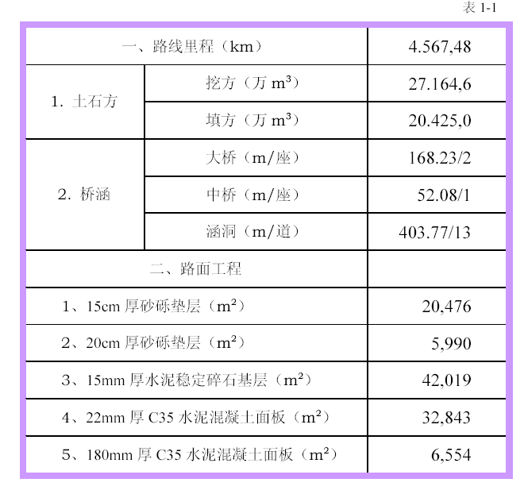

单位、分部及分项工程划分表
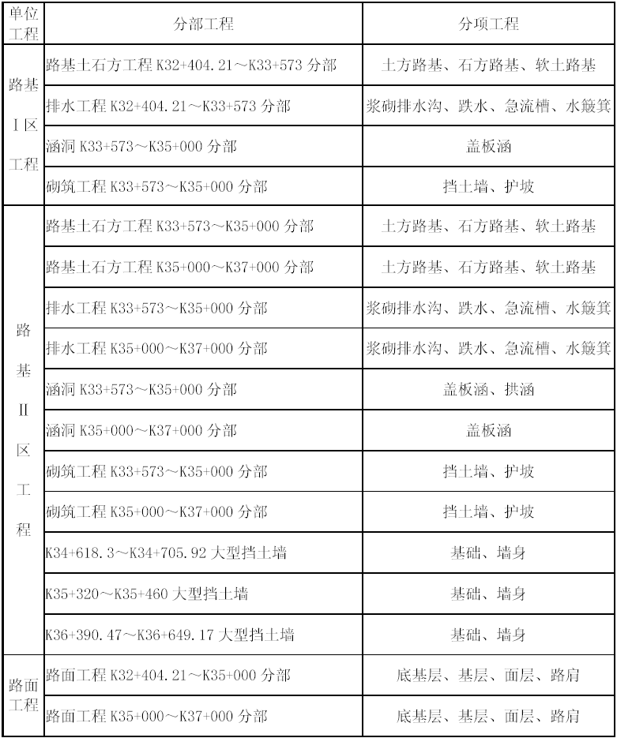
说明：路基土石方工程按现场实际施工条件划分为路基Ⅰ区（K32+404.21～K33+573）、路基Ⅱ区（K33+573～K37+000）两个单位工程。
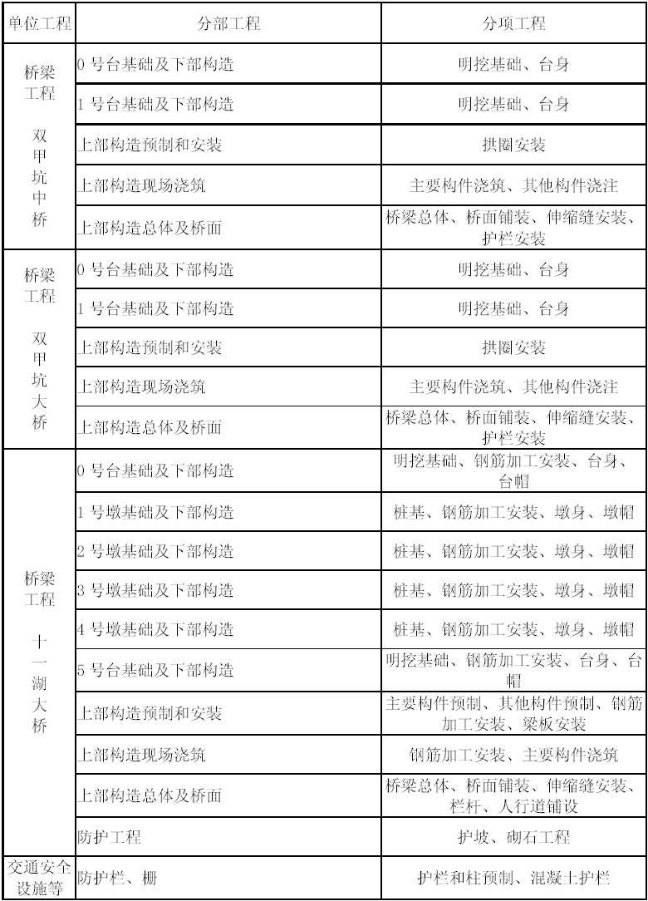

机构设置及各部门职责
本工程采用项目管理，成立中铁××局厦门工程处永漳公路××合同段项目部，全权负责该工程的组织、管理、协调、指挥，下设六部一室，即施技部、安质部、计统部、物资部、财会部、保障部、办公室，直辖五个专业工程队（机械土方作业队、桥梁作业一队、桥梁作业二队、路面作业队、综合作业队）；项目部设项目经理一名，总工一名，党工委书记一名，项目副经理一名，形成以项目经理、书记、总工程师、副项目经理为指挥核心的项目经理负责制。
项目经理苏凌云代表企业对工程项目全面负责；项目副经理林××分管材料机械进场及调配、施工队伍组织安排；项目技术负责人何××对项目施工技术工作全面负责，分管施工质量及安全管理；党工委书记黄××负责主持支部日常工作，分管经常性政治思想工作，协调各方面关系
项目部编制定员20 人，其中技术干部10 人，行政干部2 人，其他管理人员8 人；施工队伍劳动力投入：平均200 人，施工开始及施工收尾阶段80 人，施工高峰期250 人。

项目组织机构管理框图（见图3-1）
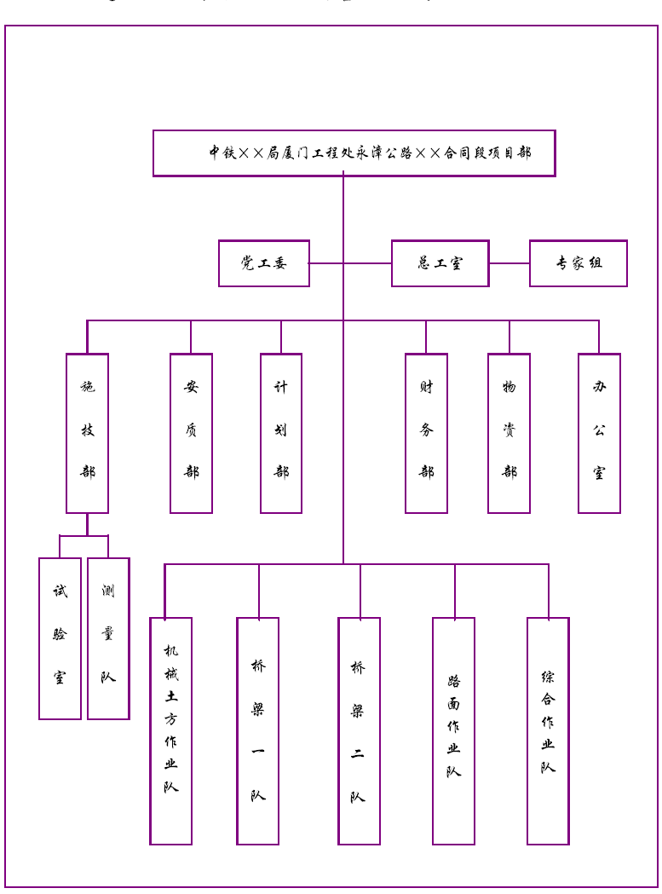

项目管理班子配备表（见表3-1）
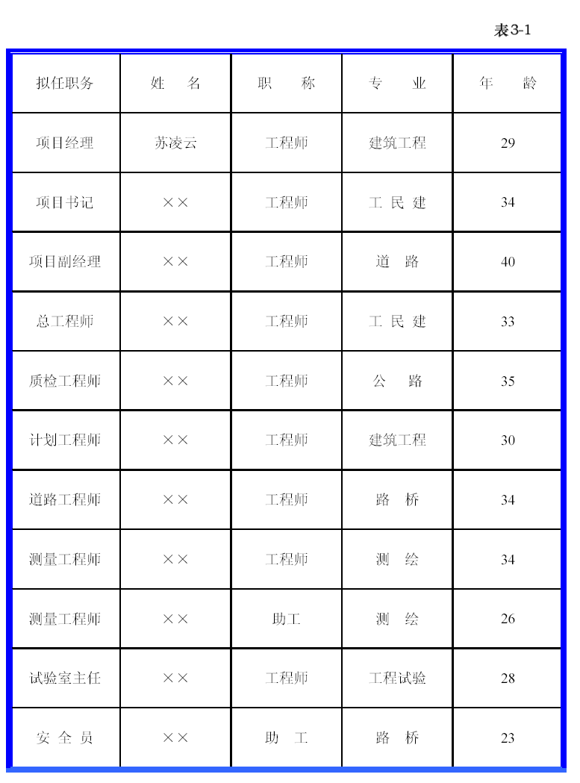
§3.3 各部门职责

项目经理职责
1.认真贯彻国家和上级有关方针、政策及公司的各项规章制度，维护企业利益，确保各项经济技术指标完成。
2.全面履行施工承包合同，对项目工程进度、质量、安全、计价、材料等实行全过程的管理，为实现以上目标负全责。
3.组织制定施工组织设计，编制各项技术方案，及安全生产和保证质量的措施，并按批准的“ISO9002 工程项目质量计划”组织贯彻执行。
4.组织制定项目部人员的职责权限和各项规章制度，搞好与公司机关各职能部门的业务联系。
5.科学组织和管理进入项目工程的人、财、物资源，协调关系，理顺人员、物力和机械设备的调配与供应，及时解决施工中出现的问题。
6.根据项目施工生产计划，编制劳动力、材料、构件和机械使用计划。
7.严格财经制度，加强财务、预算管理，正确处理利益关系。

党工委书记职责
1.负责贯彻执行国家和上级有关方针、政策和规定，以人为本，加强项目部思想政治工作和廉政建设，提高思想水平和政治素质，确保工程顺利进行。
2.围绕项目做好服务，负责项目部人员的日常政治思想工作、工会和团组织工作，实行党、团员、工会手册跟踪考核制度。
3.负责分管办公室和后勤保障工作。
4.协助业主搞好征地拆迁工作，负责解决工地纠纷问题
5.指导交通安全、社会治安和综合治理工作。
6.结合项目实际，积极开展文体活动，丰富职工的业余文化生活。
7.监督工程各项制度的落实，组织项目部人员定期学习党的新政策。
8.制定文明施工措施，开展“5S”活动，坚持PDCA 循环，不断提高施工现场的管理水平。

总工程师职责
1.在项目经理的领导下，对现场技术问题、安全保障和质量控制问题负有基本责任。
2.负责组织编写实施性施工组织设计，重点、难点工程的施工方案和年、期施工计划
并监督实施。
3.负责组织有关人员会审设计文件，正确进行技术交底，组织科研成果的实践，审定
QC 项目，参与质量事故的原因调查，处理质量事故的技术问题。
4.监督现场的测量控制工作、现场试验和质量检查工作，协助贯彻安全规程，解决有
关工程技术问题。
5.参加每周工程例会，在会上分析有关工程问题，协助项目经理安排好下周的工作。
6.加强技术管理基础工作和科技攻关工作，积极采用“四新”成果，推进技术进步与
提高工程质量。
7.协助项目经理对拟竣工的项目进行最后检查。

施技部职责
1.具体负责指挥现场的施工和测量工作，监督项目按图施工，解决施工中的技术难点
2.参加实施性施工组织设计及难点、重点工程施工方案的编制、并组织实施。
3.负责编制开工报告及施工技术交底，办理变更事宜。
4.负责中心、水平测量定位和边桩的放样复核，指导现场试验室的相关工作，使其与施工工作密切合作。
5.协助计算需要通过测量进行测定的工程量，负责收集索赔有关资料。
6.参加QC 小组活动，开展技术革新和推广“四新”成果。
7.参加设计文件和施工图审核，并做好记录，负责竣工文件的编制和保管工作。
8.协调施工图纸设计、原材料和施工部门之间的工作，保证施工进度符合项目目标的要求。

安质部职责
1.负责施工过程的质量控制和最终检查，制定安全手册。
2.负责编制工序检查及中间交工证书的送审和报批。
3.负责分项、分部、单位工程的质量检验评定。
4.每月汇总当月质量存在的问题，找出主要问题，分析原因，提出纠正措施。
5.负责产品标识和状态标识检查，实现过程标识可追溯性。
6.负责组织开展QC 小组活动及统计技术应用，及时排除可能造成危害的隐患。
7.负责特殊工种、质检人员技证检查登记，对存在问题及时向领导提出整改意见。
8.定期与不定期检查施工操作的安全性。
9.负责现场安全生产检查，对存在的问题向领导提出整改意见并上报安全报表。

计划部职责
1.负责合同管理及合同修订，负责内部成本控制及成本测算工作。
2.按施工组织设计要求，负责编制实质性的年、期、月、旬施工计划和材料设备供应计划，经项目总经理批准后组织实施。
3.根据合同要求进行计量支付工作，敦促现场签证工作，收集变更、索赔资料。
4.依据合同相关要求，整理签证资料，进行工程分析测算和工程竣工决算工作。
5.协助项目经理对工程进度和费用进行审查和评价。
6.制定综合网络计划，根据工程估算和进度计划编制费用支出计划。
7.及时跟踪工程施工进度情况，确保关键线路的顺利进行，及早发现进度计划的问题和解决问题的措施。
8.编制工程月报和请款报告，对施工队进行验工计价，及时对比分析。

物资部职责
1.负责调查物资采购渠道，制定合格分供方名录，编制采购计划拟制订货合同，报项目经理批准后，按时组织采购，并对供应物资的质量负责。
2.根据施工的情况，及时修正材料进场计划，以满足施工进度的要求。
3.负责组织对购进物资的产品标识，对拟购和购进物货通知试验室做试验，接到试验报告合格后方可进货，并对检验和试验状态标识。
4.负责对供应商提供的物资组织验收、贮存、防护和发放。
5.负责按规范制度组织物资的搬运、贮存、建帐登记、发放编制报表，标识传递和保管等物资技术资料管理。
6.负责组织对不合格物资的评审和处置，并对其实施情况进行监督检查。
7.负责主要施工机械、车辆的调派、检查、监督车辆的使用、保养、维修和标识，使其处于完好的技术状态，满足施工生产的需要。

办公室职责
1.协助主管领导搞好宣传教育工作，传达上级指示、通知和决定，参与现场的宣传标语的制作。
2.协助主管领导搞好与社会各方面的公共关系。
3.负责日常行政管理和文秘工作，做好文件的收集、登记、发放和传阅。
4.根据实际需要编制年度职工培训计划报处办并按处下达的年度培训计划组织实施，保存培训、考核、发证记录。
5.负责内部临时用工的管理工作，定期对其进行考评，对不称职人员进行解聘。
6.负责施工现场的文明施工和环境保护。
7.妥善安排解决项目职工生活，加强食堂卫生管理，为工程的实施奠定基本保障。
8.建立良好的信息沟通渠道，保证工程的各项任务按计划执行。

施工队长职责
1.负责对项目部制订本队施工计划（年、期、月、旬）的组织实施和落实，组织人、材、机、料的进场准备工作，在施工过程中对所属施工区域的管理协调工作。
2.组织本队施工管理、技术人员参加合同条款的学习、明确合同要求。
3.组织本队施工技术人员对设计图纸进行审核和现场核对，参与图纸会审记录的填写。
4.积极配合项目部测量队的测量工作，负责对移交到本队的放样桩橛的复核和保护。
5.负责对本队施工人员进行工序技术交底。
6.负责本队施工人员的安全、技能培训工作。
7.负责本队安全生产的检查、监督和整改工作。
8.负责本队所属施工半成品、成品的防护工作。

特殊工种职责
1．爆破工：爆破工程施工指定专人负责,爆破人员必须受过爆破技术训练, 熟悉爆破器材性能与安全规定,并经省、市公安局考试合格后,领取“四员证”方能参加爆破工程。
爆破材料的购买、运输、储存、保管、应遵守国家关于《爆破物品管理条例》的规定。起爆前,派出警戒人员检查,必须待人员、过路行人、车辆全部避入安全区方可起爆,警报解除后才可放后。露天爆破安全警戒距离半径为300m。打眼、装药、放炮要经过训练和考试合格人员负责进行,并且应该有严密的组织和检查制度。
2.架桥工：架设桥梁施工指定专人负责, 架桥人员必须受过专门技术训练, 熟悉机械操作与安全规定,按GB 3787-83《手持式电动工具的管理、使用、检查和维修安全技术规程》的规定，根据手持式电动工具的类别和作业场所的安全要求操作机械。进场前，项目部对其进行必要的技术安全交底，并考察其真实技术水平，杜绝工程隐患。

施工布署

施工任务划分
本工程主要由5 个施工作业队伍，分别独立组织、协调配合施工。施工任务划分和队伍部置为：
１. 机械土方作业队：负责标段内的机械土石方工程施工。配备机械、车辆司机及维护人员15 人，测量人员4 人，管理人员3 人；
２. 桥梁一队：负责K33+492 双甲坑大桥（石拱桥、长66.19m）、K33+573 双甲坑中桥（石拱桥、52.08m）的施工，设技术人员15 人，工人80 人，管理人员8 人；
３. 桥梁二队：负责十一湖钢筋混凝土空心板桥（5×16.0、长102.04m）的施工，设技术人员8 人，工人50 人，管理人员5 人；
４. 路面作业队：负责标段内全部路面（包括底基层、基层及面层）施工，设技术工人45 名，管理人员5 人；
５. 综合作业队：负责标段内路基防护、排水及涵洞、公路设施等工程施工，设技术工人50 人，杂工20 人，管理人员5 人；

临时工程
根据工程项目、施工方案和周围环境，本着“节约成本、施工必需、适当集中”的原则进行临时工程布设。
1.临时设施
(1).工程项目经理部：受现场道路限制，工程项目经理部先期设在南洋镇北寮村民房内，一方面便于物资联系采购，另一方面也便于与永漳公路指挥部取得联系；待十一湖桥墩台施工开始，即标段沿线便道便桥贯通时则迁往线路终点K36+800 右侧十一湖村内，靠近十一湖大桥，且项目部在标段内，方便对整个标段施工控制，并另有公路通向漳平市，交通较为便利。采用租用民房的办法解决项目部用房问题。
2.队伍驻地：
(1)路基作业队：设在K33+090 右侧地形较为平缓处，采用搭活动房解决用房问题，车辆停放场地1,000 m2，其中拟建工棚350 m2。
(2)桥梁一队：与路基队一起，设在K33+090 右侧地形较为平缓处，采用搭活动房解
决用房问题。
(3)桥梁二队：设在K36+960 右侧十一湖村内，采用租用民房500 m2，解决用房问题。
(4)综合作业队：设在K37+060 右侧十一湖村内，采用租用民房400 m2 解决用房问题。
(5)路面作业队：设在线路K33+090 右侧地形较为平缓处，采用搭活动房500 m2，生产用房200 m2。
3、混凝土拌合站及预制场设置混凝土采用集中拌合，输送车运送，拌合站设2 处，分别设在K33+170 和K36+880 处，较合理的解决线路的混凝土的运输问题。利用该地进行堆填弃土，可利用面积8,000m2，作为全线水泥稳定层和路面混凝土的堆放、拌合场地及混凝土预制产品。
4.施工便道和施工用水、用电等临时工程，详见4.6、4.7、4.8 节的说明。
临时生活用房共500m2，租用民房2,000 m2，临时生产用房500 m2。

施工作业部署(见图4-1)
综合分析本标段工程结构的特点，现场的施工条件，根据招标文件对工期的要求，为尽快全面展开施工，首先要找到施工落脚点，以点带面，创造中小机械设备施工条件，以突破重点工程。尽量安排构筑物与土方施工的分流场地，进行流水施工。
根据标段内地形情况，将双甲坑作为分割点，土方工程分为两个单位工程（K32+404.21～K33+573——Ⅰ区、K33+573～K37+000——Ⅱ区）独立施工，分段开工。
1. 修整施工便道
(1)着重修整隧道进口到双甲坑施工队伍驻地的一段林业路，个别路段适当加宽，并开辟出汇车点，便于日后材料运输及与其他车辆交汇。
(2)开辟双甲坑施工队伍驻地到线路中心及石拱桥的施工便道，由于山体较为陡峭，拟采用“之”字形道路，减缓便道坡度，并在转弯处适当加大平台面积，便于车辆交汇及
调转车头。
(3)在清除植被后，用挖掘机清除砍伐的木材，贯通线路，使之首位衔接，充分打开工作面，便于大面积土方施工。
(4)修整十一湖边上乡村道路，桩基队伍进驻十一湖村。由于水量较小，可采用小面积围堰，在水泥配比、缓凝剂及粗细骨料试验并取得监理工程师的认可后，用龙马车运输
材料，开始桩基工程的施工——十一湖大桥开工。
2. 建设双甲坑施工队伍驻地
在双甲坑林业路旁，有一块较为平整的区域，交通便利，处于线路中心，且距双甲坑两座石拱桥较近，便于日后桥梁的施工、管理。在此处建设施工队伍驻地，作为先期土方机械停放及日后桥梁队施工驻地。以此为根据地，带动整个工作面的展开。
3. 搭设施工便桥
经过调查，双甲坑两座桥处湖面平静，水下水流湍急，暗流较多，且此处为制约整个工程顺利开展的瓶颈。因此，修筑两座便桥通往Ⅱ区施工就显得十分必要和紧迫了。综合工程造价及地处林区的特点，我处拟采用炸取山体孤石填入湖中，并填入一定数量的土方，缩短湖面宽度，利用砍伐的优质木材架设施工便桥，贯通线路交通，为下一阶段的工作打好基础。
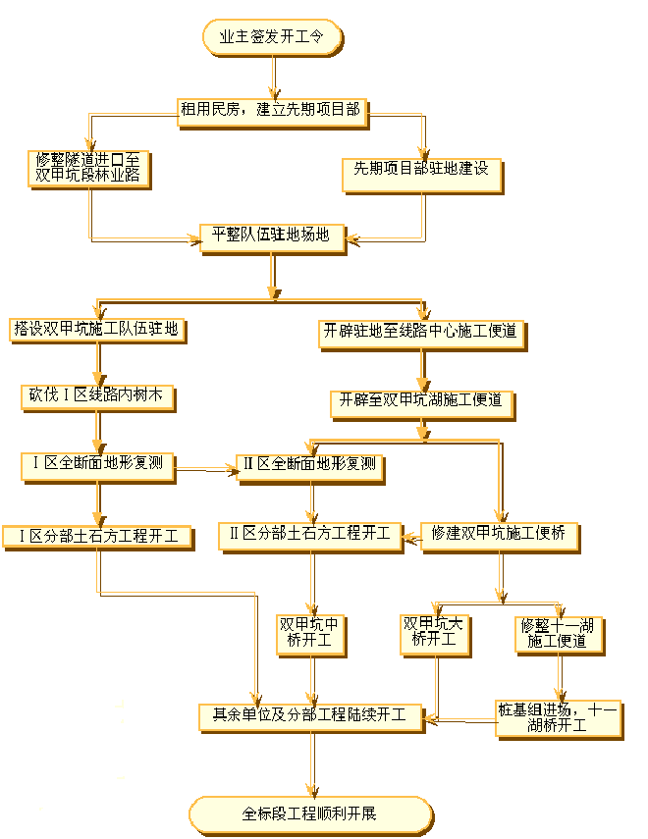
图4-1 施工作业部署示意图

总体施工进度计划
根据工程项目、工程数量、工期要求、施工环境和施工所经历的期节，以及各分项、分部、单位工程先后施工顺序和相互制约时间，我们编制了实施性的施工进度计划，以确
保各项目工程按期施工完成。本标段计划工期12 个月，其中路基工程10 个月。
详见附图二——施工总体进度网络计划图。

机械设备投入及检测仪器配备（见表4-1、表4-2）
依据工程项目、工程数量、工期要求，拟投入足够数量的机械设备及质量检测仪器，并按照分项、分部工程开工顺序及时组织进场，以确保各项工程按时开竣工。本项目计划上场机械、车辆共38 台，各类工程试验及测量仪器共20 台。
拟投入本合同工程的主要施工机械表表4-1
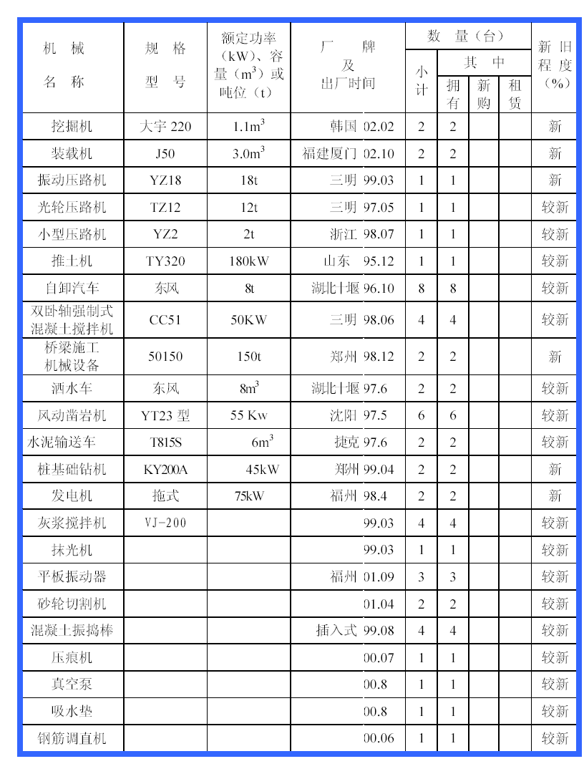
拟配备本合同工程主要的材料试验、测量、质检仪器设备表
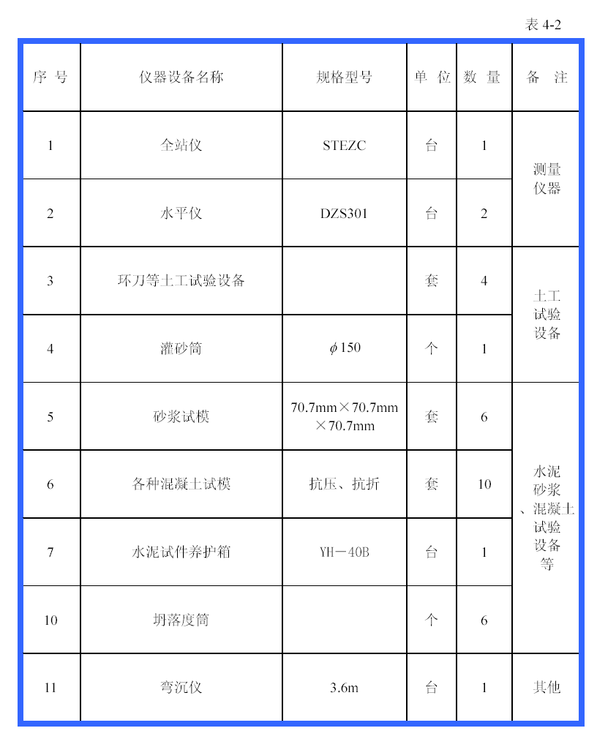
附表1主要物资使用计划表
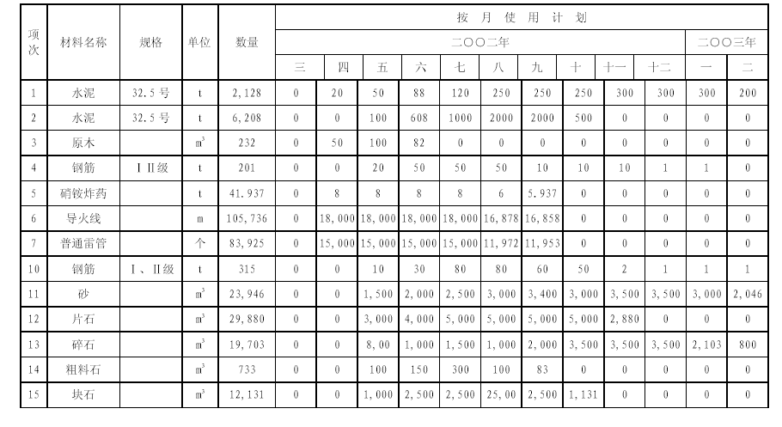
附表 2 主要施工机械设备、机具使用计划表 附表 2
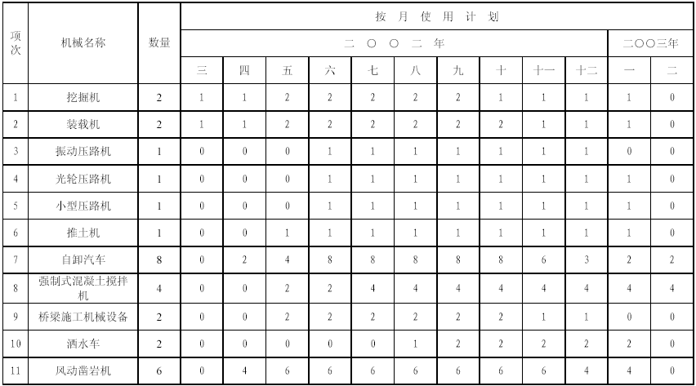
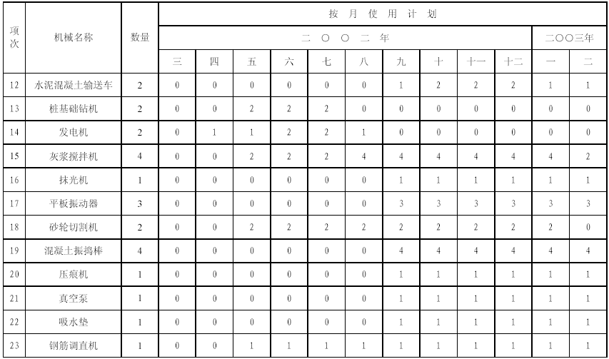
附表 3 劳动力安排计划 附表 3
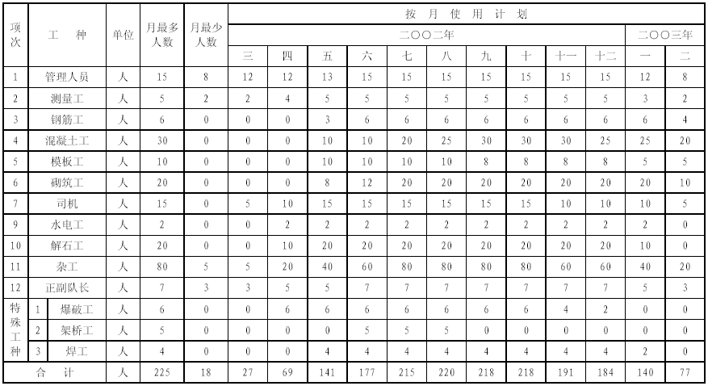

各分项工程的施工顺序
根据本工程的特点和工期要求，分项工程施工顺序本着先重点后一般、先特殊后普通循序渐进的原则全面展开施工。施工组织时合理安排工序、加大资源投入，确保关键线路工程按期施工完成。

路基施工顺序
本标段路基共4,567.48 延米，施工顺序为：
1.基底处理：为保证路基(包括涵洞)施工，应首先进行基底处理，即在路堤(包括涵洞)两则护道外的正式排水沟的设计位置处开挖临时纵向排水沟，将路基范围内的地表水引入到临时纵向排水沟内，并引流到附近的河道或低洼处，同时起降低地下水作用。
2.突击底基层土方和便道施工：在路基范围内应先突击进行底层土方填筑和便道修设，包括跨沟渠临时水管埋设，使全线贯通，为工程提供施工场地和创造交通条件。
3.尽早安排路堑坡顶截水沟施工，减少边坡冲刷。
4.根据施工总体计划安排路基土石方施工。
5 根据路基分段成形情况及时安排路基排水及防护工程施工。

涵洞施工顺序
本标段通道涵洞13 道计403.77m，其中钢筋混凝土盖板涵九座、浆砌石拱涵四座。
涵洞应尽早赶在路堤填至设计标高前施工完成。为不影响路基施工，涵洞可与路堤填筑同时进行，两侧预留30m 路堤待涵洞施工完成后填筑，以保证路基填筑的密实度和整体性。

主要工程项目施工方案、施工方法
本标段主要有路基土石方、桥梁、排水及涵洞、路基防护、公路设施工程等，根据招标文件和有关规范及标准的要求，编制了主要项目的施工方案和施工方法。

路基土石方工程
本标段共有清理现场9.75 万m3，挖土方6.741,8 万m3，挖石方10.112,7 万m3，挖淤泥1,744 m3，挖截水沟3857 m3，回填土方20.425,0 万m3。牵涉到运土用临时施工便道，合理调配及科学地组织运输是土石方工程的关键。

施工方案
1.开工后，先突击进行纵向便道施工和底层路基填筑，使全线便道贯通和底层土方，以打开工作面，为大面积路基填挖、桥涵施工创造条件。
2.统筹安排，加强与桥梁、涵洞、通道的施工配合，保证整个工程协调、顺利施工。
3.投入足够数量的先进大型机械设备和运输车辆，以满足工程施工需要。
4.施工进度安排：计划工期10 个月。

施工方法
路基施工采用全段铺开，逐步贯通的方法，挖方地段的路基应采用机械先行施工，填方路基则利用挖方地段的土石方及部分借方进行填筑，路基土石方运输视运距长短分别采用东风自卸工程车运输。路基填挖施工时，应特别注意按要求进行高填深挖地段的施工。
§6.1.2.1 施工准备
充分做好施工准备，是保证按期完成工程任务的先决条件，也是迅速形成施工能力并掀起施工高潮的关键。我们将以最快的速度将施工队伍及机械设备调住现场，编制出各工程项目详细的实施性施工组织设计、质量计划书和作业指导书报监理工程师审批。同时做好以下工作：
(1) 贯通复测
接到业主的开工令后，我们的先遣人员和测量队将到达工地，并与业主及设计单位取得联系，进行现场桩橛交接工作，交接工作结束后，按技术规范要求的精度完成桩位复测，全面开展标段内树木清除，抓紧进行分区段全断面复测，测量成果书面报监理工程师核查批准，分段开工。
(2) 地界放样
贯通测量符合要求后，即展开用地界限的测量，定出征地界桩，确保在最短的时间内完成该项工作，为顺利开工创造条件。
(3) 修建临时工程
我们将本着节约用地、保护植被的原则，在施组设计中精打细算，尽可能利用既有道路和租用民房，压缩临时工程用地量，根据施工进度安排制定分期租用民房计划，避免早占晚用，多占少用。
按总体施工布置，在全标段规划位置建立生产、生活设施。修建临时便道，接通水、电、通信。在经理部建立试验室，并配齐各种必需试验工具，积极送检。建立相关混凝土搅拌站和砂浆搅拌站。
(4) 技术准备
按业主和监理工程师要求编制实施性施工组织设计，并按我公司质量手册和程序文件的要求编制本工程的质量计划和作业指导书。并对工程技术人员及工程管理人员进行技术交底。组织学习永安至漳平公路漳平段E 合同段（K32+404.21～ K37+000）投标文件、图纸及有关施工规范。
施工前对取土场的土质作颗粒分析及液塑性指数、击实试验、最佳含水量等试验，以试验数据指导现场施工，不合格的土质杜绝用于现场，为施工提供技术保障。
(5) 开工报告审批
在路堤填筑施工前，向监理工程师提交单位工程开工报告，包括施工方案、施工计划、测量放样资料、试验资料和机具、设备、人员投入情况等，经监理工程师批准同意开工后组织施工。
2. 土石调配方案（见表6-1 ）
全路段土石方总数为33.708,6 万m3，弃方达14.157,8 万m3。按设计文件要求，为降低工程造价，把废方中质量较好的石料2.3 万m3 留作筑路材料。其他废方处理与农田建设综合考虑，就近弃于沿线左右侧山坡或干沟里，尽量不破坏林木。弃方按照“土石调配方案表”中列出的专门用于弃土而征用的土地位置堆放，不随意丢弃，减少水土流失，保护生态环境。
土石调配方案表表6-1
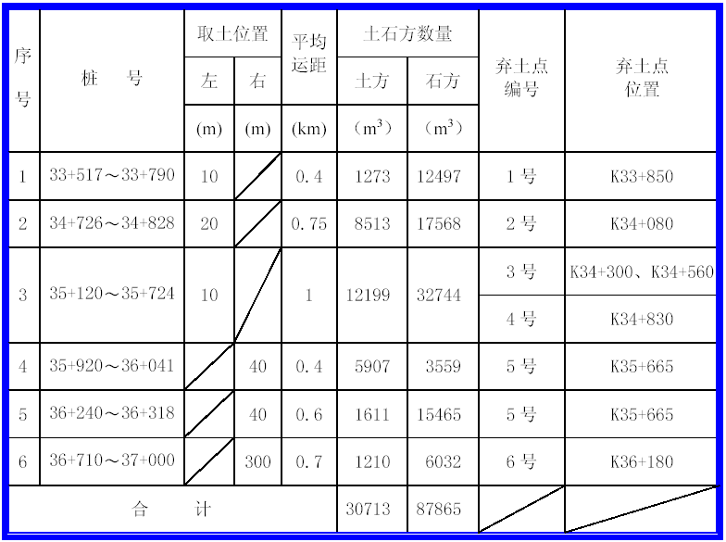
3. 路基挖方施工
土质路堑采取两端出土，纵向分段开挖，挖掘机，装载机配合自卸车施工。石方路堑采用小型预裂光面爆破，分段分层施工，凿岩机钻孔，雷管起爆，保证爆破后的岩石开裂、松动而不飞散，便于清运，减少爆破对边坡和底板的扰动，挖掘机，装载机配合自卸车施工。爆破后按照图纸设计的断面，准确地修好边坡，边坡不留松散石块，对路基顶面进行修理整平。保证路堑断面一次爆破成型，边坡稳固平顺。
(1) 爆破工程施工指定专人负责,爆破人员受过爆破技术训练, 熟悉爆破器材性能与安全规定,并经市公安局考试合格后,才参加爆破工程。
(2) 工程所用爆破器材根据使用条件选用,符合现行国标准部标准，过期的质量有怀疑的材料杜绝使用。
(3) 爆破材料的购买、运输、储存、保管程序遵守国家关于《爆破物品管理条例》的规定。
(4) 爆破前做好下列安全准备工作:
1)建立指挥机构,明确爆破人员的职责和分工;
2)在危险区内的建筑物、构筑物、管线、设备等应采取安全保护措施,防止爆破地震波、飞石和冲击波的破坏；
3)防止爆破有害气体、噪声对人体的危害；
4)在爆破危险区的边界设立警戒哨、危险标志禁止通行；
5)将爆破信号的意义、警界标志和起爆时间（每日上午11：30～12：00；下午5：30～
6：00）通知当地单位和居民；
6)起爆前,派出警戒人员检查,必须待人员、过路行人、车辆全部避入安全区方可起爆,
警报解除后才可放后。露天爆破安全警戒距离半径300m。
(5)爆破石方工作必须按下列规定执行：
1)打眼、装药、放炮要经过训练和考试合格人员负责进行，并且应该有严密的组织和检查制度；
2) 在闪电打雷时,禁止装置炸药、雷管和联接电线。捣填炮药严禁使用铁器,所用引线要加以检查；
3)使用电雷管时,应指定专人掌握电爆机,并且必须等待电线完全接妥,员工全部避入安全带后,才可以通电点炮、联接雷管和引线要用特制的钳铗挟紧,严禁用牙齿咬紧；
4)放炮后至少要经过二十分钟才可以前往检查,巡视炮点。
(6)遇到瞎炮外理规定:
1)电力爆破通电后设有起爆, 应将主线从电源上排开,接成短路;
2)由于接线不良造成的瞎炮,可以重新接线起爆;
3)严禁用掏挖或者在原炮眼内重新装炸药，应在瞎炮未处理完后，距离原炮眼60cm
外的地方，另打眼放炮;
4)在瞎炮未处理完，严禁在该地点进行其他作业。
4. 填土路堤施工
采用“三阶段、四区段、八流程”的施工方法，三阶段：准备阶段、施工阶段、竣工阶段；四区段：填筑区、平整区、碾压区、检验区；八流程：施工准备、基底处理、分层填筑、摊铺整平、洒水或晾晒、碾压密实、检验签证、路基整修。实施区段流水作业，确保路堤填筑质量。
在半挖半填施工时，应沿山坡挖成向内倾斜的台阶，路堤应由最低一层台阶填起，
并分层夯实，然后逐台向上填筑分层夯实；填方应按设计要求分层辗压密实，每层厚度不大于30cm，不小于10cm，压实度达规范要求。
1. 测量放线
(1) 根据护桩位置图，恢复线路中心控制点。
(2) 测设中心桩．按每10ｍ一整桩号和曲线起迄点等控制路基中心的各点测设中心桩，桩面用红漆写明里程桩号。
(3) 根据近似计算结果，测设路基边坡线，测出各桩位左、中、右三点的高程，做好记录，计算出各桩号左右两侧的路基填筑宽度。
(4) 按路堤设计顶面宽度加余宽50cm（以保证边坡压实密度和压路机械的安全而增加的宽度），放边线点，再用白灰沿边线播撒形成两条白色的边线做为填土范围的明显标记。
2. 土方开挖
土方用于路堤填筑，为确保土源质量，施工前先清除表层种植土、腐植土、草皮、树根和不适合的填料土层，然后根据放出开挖边界，并插好标志。开挖遵循从上到下的原则，并按设计平台标高进行分台阶开挖。针对不同路段、不同开挖深度采取不同的开挖方式，本标段开挖深度均小于9m 的浅路堑，采用一次开挖到位。路堑开挖时采用推土机松土、装载机装土、反铲刷坡，并按边坡实际宽度每侧退回10-20cm，留待用工人修整，以免路堑边坡受机械作业振动，影响边坡稳定。
3. 基底处理
施工前对路基范围内的有机杂质、淤泥、泥炭、软土、盐质土、草丛、各类溶穴、水井、池塘均应妥善处理；在路基施工范围内，对妨碍视线、影响行车的树木、灌木丛等均应在施工前进行砍伐或移植清理，当路基填土高度小于1m 时，应将路基范围内的树根全部挖除，并将坑穴填平夯实，填土高度小于1m 时，允许保留树根，采用机械施工的路堑及取土坑等，均应将树根全部挖除。
4. 土工试验
施工前应对各土场的土质做颗粒分析、液塑性指数、击实试验、最佳含水量等试验，以试验数据指导现场施工，对不合格的土质杜绝用于施工。
5.摊铺
填土作业按照路基横断面全宽纵向分层填土，填土分层厚度根据机械性能、设计密度、不同填料等经过试验确定，一般每层松铺厚度不大于30cm，不小于10cm，由低处向高处，由两边向中心填筑。测量人员跟随压路机及时检测密实度，根据各桩号底层标高，控制好表层的顶面标高，使填土达到控制的厚度，并应注意虚铺厚度。
土方填筑采用机械化流水作业施工，即推土机集土、装载机装土、自卸车拉运、推土机推平、压路机碾压、密实度检测等施工工序。填土作业必需全断面、全宽度纵向分层回填，且由低处向高处、由两边向中心填筑；分层填筑松铺厚度由试验段施工确定，一般不大于30cm、不小于10cm，施工中要严加控制，太厚的要推薄、太薄的要加厚；为确保路堤边缘有足够的压实度，每边要比设计宽度超填30cm 以上，以便压路机能碾压到位，待路基填至设计标高后，再按设计宽度和坡率要求将超宽边坡用反铲配以人工刷整到位，刷出来的边坡土方可重新利用于路基填筑；分层填筑时，要按设计要求控制横坡，以利层面排水，雨期施工要适当加大横坡，避免积水。施工时要勤测填土含水量，一般含水量控制在最佳含水量的±2%以内，土质太干时用水车洒水湿润，太湿时要在取土场或填筑现场翻填晾晒。
施工中严格控制好摊铺厚度，并配合机械适时调整层厚，每层填料横向每侧超填
20cm，以保证路堤边坡碾压密实，填至设计标高后，再将坡面松土用人工刷至坡脚，再将刷至坡脚多余的土方运至路基上作为填料充分利用，填土区段完成一层填筑后，用平地机摊铺平整，使填层面纵横向平顺均匀，以保证压路机碾压轮面均匀地接触地面进行压实，达到压实效果，推土机摊铺整平的同时，为了使路肩部位行到充分的压实，采用推土机按主线轴线方向45°角前后交叉进行压实，这样路肩部位的压实密度得到了保证，使压路机进行碾压时，路肩不至滑坡。
6.路基压实
压实采用18T 振动式压路机碾压。压实前，对填土层的分层厚度、平整度和含水量
进行检查，确认符合要求并经监理工程师同意后方可进行碾压。碾压遍数由实验路段提供的参数确定，碾压顺序从两侧逐渐向中间，每次碾压轮迹重叠15－20cm，避免漏压；碾压过程中要控制压路机行驶速度不大于2km/h；完成压实后的表面应无空鼓、轮迹和无隆起、裂纹、起皮、松散等现象，如压实过程中含水量不够应洒水，如含水量超过最佳含水量应翻晒后再进行平整碾压。压实结束后应及时进行密实度检测，密实度不够要继续碾压。
7.施工检测
做好路堤填筑中线、标高、宽度和路拱，以及碾压密实度的检测控制，每填两层进行一次水平和方向检测，并标出其宽度和标高，由测量人员随时向施工人员交底，做到人人清楚，以确保路基填筑的方向、标高、坡率等准确无误；每层压实后及时进行密实度的检测，采用灌砂筒相结合的方式检测，并做好记录，经监理工程师抽查合格同意后方可继续回填上一层。
8.路基压实标准
路基压实采用重型压实标准，路基填料最大粒径及压实度指标应符合规范的要求，否则应采取必要措施，满足相关要求后方可使用。
9.路基成型整修
路基填到设计标高后，恢复中线和水平控制线，按设计宽度、坡率、台阶对路基边坡进行修整，先用反铲刷除超填部分，并预留10-20cm 宽待人工修整、拍压，使边坡顺直、平整、密实；同时用推土机、平地机、压路机对路基基床进行整平、碾压，使其达到设计及验收规范要求。路堤整形后，应及时安排路堤防护施工，以免边坡冲刷。
5. 填石路堤施工
⑴、石块最大粒径小于层厚的2/3，路床面150mm 厚度内不采用石块填筑。
⑵、将石块逐层水平填筑，分层厚度不宜大于500mm，石块最大粒径不超过压实厚度的2/3。大面向下，小面向上，摆放平稳，紧密靠拢，所有缝隙填以小石块或石屑。在路床顶面以下500mm 的范围内铺填有适当级配的砂石料，最大粒径不超过100mm。所有填石路堤材料在料场进行破碎使填料颗粒符合要求。石料强度不小于20Mpa。
⑶、使用压路机分层压实。压实时继续用小石块或石屑填缝，直到压实层顶面稳定、无下沉、石块紧密、表面平整无车辙为止。
⑷、施工中压实度由压实遍数控制。压实遍数由现场试验确定。
6. 土石路堤施工
本标段内有少量土石混填的情况，其工艺不复杂，要求现场施工员根据各种施工工艺要求注意区分几种填筑方法。
(1) 混合填料不得采用倾填法施工，应进行分层填筑，分层松铺厚度为300～400mm。
(2) 避免尺寸较大的石块集中，并整平压实。
(3) 在路床顶面以下500mm 的范围内，填以有适当级配的土石混合料，最大粒径不超过100mm。
7. 软基处理
填方路堤基底视地形、土质、地下水位、填方边坡高度等不同情况进行相应处理。清除路基范围内的树干、清苗、垃圾，以及各种建筑物和表层腐植土等，清除厚度一般不小于15cm，并对原地面进行碾压，其压实度应≥85%；对小于路床厚度（80cm）的低填路堤或原地面潮湿的路堤，应采取翻挖回填夯实或换填等工程措施，保证相应压实度，并在路堤两侧护道外的正式排水沟的设计位置处开挖临时纵向排水沟，将路基范围内的地表水及原有的水引入到临时纵向排水沟内，并引流到附近的河道或低洼处，同时起降低地下水作用；对原地面横坡或纵坡陡于1：5 时，填前应将原地面挖成宽度不小于1m、向内倾斜2%的台阶；对原地面横坡陡于1：2.5 的路堤，应按设计要求对路堤作整体性滑动的稳定性验算，铺设网格或设置适当的支挡工程。
8. 路基结合部施工
(1) 涵洞缺口填筑
涵洞两侧每边不小于涵洞孔径2 倍范围内的填筑，待结构物圬工强度达到允许强度后，按要求选用渗水料填筑，人工配合小型夯实机具，两侧对称分层填筑、夯实。
(2) 桥梁台背填筑
台背填筑采用渗水填料，范围包括台背后上方长度不小于桥台高度加2m，使用机械分层碾压，台背周围1m 范围内，采用1T 压路机碾压，并控制每层填筑厚度不大于20cm，并在台背墙上按各层摊铺的厚度做上明显标志，以准确控制分层厚度，保证填土压实度满足设计及规范要求。桥台背后特殊填筑范围之外与路基衔接的过渡段，需人工挖台阶，台阶宽不小于1m，并增设土工格栅与过渡段的连接，增加碾压遍数，确保两端连接紧密，避免接头处开裂下沉，保证路基质量。

路面工程
挖路槽19,906 m2，培路肩6,002 m2，15cm 厚砂砾垫层20,476 m2，20cm 厚砂砾垫层5,990 m2，150mm 厚水泥稳定碎石基层42,019m2， 220mm 厚C35 水泥混凝土面板32,843m2，180mm 厚C35 水泥混凝土面板6,554m2。

水泥稳定碎石层
首先进行施工放样，每20m 用短钢筋棍钉桩，在钢筋上标明标高位置及松铺高度。水泥稳定碎石混合料实行厂拌法施工，用稳定土拌合机拌合，自卸汽车运输，推土机摊铺，人工整修，压路机碾压。每层的压实厚度将不超过30cm。混合料的松铺系数由现场试验确定。碾压成型后，洒水养护，封闭交通，养护时间不少于7d。
(1)原材料进场前要进行鉴定，不合格的材料严禁进场，进场后要随时抽检，抽检不
合格要清出现场。
(2) 试验室要按规范要求进行配合比混合料试配报审，并及时做好水泥剂量标定曲线测定和密实度，报监理工程师批准。
(3) 在验收合格后的级配碎石垫层每10ｍ放1 个边桩，按照试验得出的松铺系数拉
线控制设计标高和横坡。
(4) 灰土拌合机拌好的混合料用汽车运至现场，因工作量较大采用小型推土机摊铺→碾压→密实度检测。
(5) 从拌合至摊铺、碾压一般要控制在水泥初凝前结束，所有密实检测宜采用快速测定法，一旦密实达不到要求，要及时补压。
(6) 施工中要随时抽检水泥含量和级配，一旦级配与标准曲线不符，要及时调整料仓进料速度。按规范规定制作无侧限抗压强度试件。
(7) 水泥稳定层碾压成型的时限：水泥活化反应直接影响水泥稳定土层最终强度，因此水泥稳定层施工有很大的时效性。水泥稳定层拌合完成后搁置时间过长，会使水泥丧失活性，从而降低水泥稳定层的强度。从水泥稳定土拌合到最后压实成型，总时间应控制在
2.5h 以内。为此，施工流水段长度不应超过50ｍ，成型时间严禁超过3.5h。拌合完成后，超过3.5h 仍未摊铺完成的水泥混合料应视作普通素混凝土，运回拌合站重新拌合。
(8) 摊铺间隔时间：摊铺间隔时间不得超过30min，超过30ｍin 时，应将已卸车的水泥稳定土及时整平、碾压，设置工作缝。每个工作段碾压结束后，应将压实成型的混合料修整成垂直于地面的竖直面。

混凝土面板
1、水泥混凝土路面的分块，一般用板宽3.5m，板长4.5m 临近弯道的直线段上分
块，板长可在4～6m 范围内变动。
2、横向缩缝采用假缝形式，接近胀缝或表面自由端部的三条缩缝内，均宜加设传力杆；在邻近桥梁或其他固定构筑物处、板扣改变处、小半径平曲线和凸型曲线纵坡变换处，均应设置胀缝。采用滑动传力杆。
3、混凝土与桥梁接头处，设有胀缝渐变板。并在胀缝接头处水泥混凝土板设隅发针型钢筋补强。
4、与斜交桥联结的渐变板的锐角部分采用双层钢筋网补强，分别设置在板的上下部距板顶，板底均为5cm，搭板的配筋，详见搭板设计图。
5、填缝料采用沥青填塞，预制填缝板采用聚乙烯泡沫。
6、采用单层钢筋网补强时，钢筋网布设在距板顶1/3～1/4 板厚处，钢筋采用直径为8cm 的光面钢筋，纵筋间距15cm，横筋间距25cm。
§6.2.2.1 原材料控制
原材料控制包括水泥、砂、碎石及钢筋取样送检试验室，检验合格后，按技术规范规定，进行水泥混凝土配合比试验，并组织材料进场，按规定分别存放整齐。
§6.2.2.2 基层处理
对整个施工面的基底进行全面清扫，清除基层表面浮土、砂石等杂物，将基底表面凹槽部泥土冲洗干净，做好排水设施，防止雨水冲刷。
§6.2.2.3 测量放线
(1) 检查路基平面尺寸、标高、横向坡度是否符合设计图纸和规范要求。
(2) 引测路面中心线，水准点，建立平面位置和标高控制网，对控制点进行保护。
(3) 用全站仪以路面中心线为准，按照设计图纸，在基底上逐条放出每道纵缝位置线，放线时应弹出墨线，然后再测放出横向缝线。在横向缝位置，每隔20～30ｍ，应在路边侧各做控制点，可用混凝土保护控制点，作为混凝土浇筑后横向缩缝切缝的依据。
(4) 标高测量与控制：根据支模进度，在支模前一天将纵、横缝交叉点处打入钢钎，
钢钎应高出路基表面30 cm 以上。根据道路纵断面设计图计算出每个钢钎点路面设计标高，用红铅油在钢钎上划出标高标记，作好记录作为复测依据。支撑完成后，在混凝土浇注前，应分别用经纬仪，拉小白线等方法复测模板顺直度，用水平仪检测模板顶面标高。
(5) 根据路面基层表面上弹划的墨线确定模板位置，调节模板的顺直度、竖直度。
4. 路面拉杆、传力杆
(1) 水泥混凝土路面纵缝设拉杆，横缩缝设传力杆，安装与浇注混凝土同步．
(2) 拉杆、传力杆加工：将合格成品料用砂轮切割机切割，切割后用磨光机磨去端头毛刺，再将其长度一半以上涂热沥青处理，并在沥青端头安装一个10 cm 长的塑料套，预留出20-30mm 的空隙，在空隙中填入弹性材料。
(3) 在浇注混凝土时，每根传力杆随混凝土振捣迅速安装，随插随震,并及时调整平直度及外露尺寸，个别孔眼漏浆应及时用材料封堵。
(4) 传力杆安装：传力杆在每道横缩缝上设置，施工缝上也应布设。
5. 路面摊铺
(1) 制备混凝土时要求准确地控制混合料的配合比，应严格控制用水量，保证混凝土质量。
(2) 混凝土拌合采用强制式搅拌机拌合。
(3) 混凝土出机时应测定坍落度，掌握好用水量。在现场每工班均应制作试件送试验室标准养护。
(4) 采用自卸汽车或翻斗车水平运输，派专人负责沿线的清洁工作，避免因车辆洒落而影响原有集装箱场的使用。
6. 混凝土浇注
混凝土用振捣棒振捣完成后，再用振动梁振捣，经过振动梁来回振动，混凝土内部及表面已振实、刮平。这时用提浆棍来回滚压，压下个别突出骨料，提起砂浆使面砂浆厚度保持在5-8mm 左右，以利作面饰密封，最后锁住滚筒，在表面作一次拖拉找平，使混凝土达到路面平整度的要求。
7. 后续工作
(1)抹面：用粗抹光机抹光。边、角等局部抹光机打磨不到之处可用微型手动抹光器抹光，将凸出石子或不光之处抹平。最后用靠尺板检查路面平整度，符合要求后用铁抹子人工抹光。操作手必须穿平底绝缘鞋，戴绝缘手套，以防漏电。
(2) 压槽：抹面完成后进行表面横向压槽处理。压槽时应掌握好混凝土表面的干湿度，如果混凝土表面太干可适当洒水润湿，配合压纹机行进时，加大压纹机上部荷载可经改变压槽效果。
(3) 养护：压槽完成后设置围档，以防人踩、车碾破坏路面，并用草袋覆盖，洒水养护。混凝土浇注完成12 小时后，可拆模进行养护。
(4) 混凝土浇注24 小时后，可进行切缝工作，切缝工作不易太早，也不易太晚。过早容易造成缝边剥落，太晚容易损坏刀片。
(5) 缩缝只在横处切割6cm 深，切割横向缝的目的是防止路面板太长，因温度变化而引起路面变形、断裂。切割应从上坡向下坡进行，较为省力。切割时必须注保持有充足的注水。
(6) 灌缝：首先应清除缝内的临时密堵材料，清理干净。填缝料采用聚氯乙稀胶泥用灌缝机插电加热，填缝料稠度调好后，灌缝机在横缝上退进灌缝。缝顶面高度与路面平齐

桥梁工程

标段内桥梁工程数量
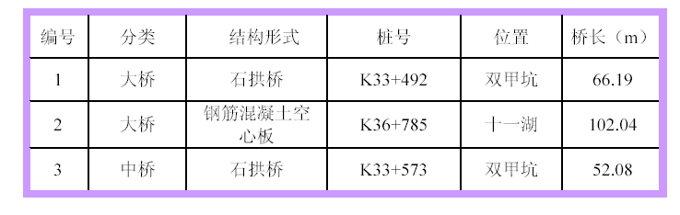

测量
1. 控制网
(1) 平面控制网复测
包括基线复测、角度复测、成果复算、对比等。复测时尽可能保持原测网的图形。基线可只复测一条，并以复测结果为准。
当复测结果与原测相差较大，则在原起算点坐标不变的情况下，重新计算控制网的坐标，并据以重新编算施工交会用表。若在限差之内可按原测值使用，否则应提高检测等级，扩大检测范围，如仍超限则采用新的观测成果。
(2) 水准控制网复测
按原测路线、原测等级进行。跨河水准与两岸水准测量独立进行。
跨河水准复测以原跨河水准测量路线中的一条作为复测路线，单线过河。两岸水准点
仍用原测点，当所测高差变化较小可用原测高程值。否则应重测跨河水准一次，并以原引
测的国家水准点或其他已知水准点进行联测，重新计算并核定最后采用的高程值。两岸其
他水准点则分别进行复测，其观测精度与原测相同。
2. 桥梁墩、台定位
测设前将所使用的棱镜参数和当时的气象参数——温度和气压输入仪器，仪器会自动对所测距离进行修正。
测设时将仪器置于桥轴线的一个控制桩上，瞄准另一控制桩，此时望远镜所指方向为桥轴线方向。在此方向上移动棱镜，通过测距以定出各墩、台中心。如在桥轴线控制桩上测设遇有障碍，可将仪器置于任何一个控制点上，利用墩、台中心坐标进行测设。为确保测设点位的准确，测后将仪器迁至另一控制点上再测设一次进行校核。
3. 桥墩、台纵、横轴线的测设
墩、台的纵轴线与横轴线垂直，测纵轴线时，墩台中心点上安置经纬仪，以桥轴线方向为准测设90°角，即为纵轴线方向。由于在施工过程中经常需要恢复墩、台的纵横轴线的位置，因此需要用桩标志将其准确标定在地面上（护桩）。
为消除仪器轴系误差的影响，用盘左、盘右测设两次而取其平均位置。在设出的轴线方向上，于桥轴线两侧各设置2～3 个护桩。这样在个别护桩丢失、损坏后能及时恢复，并在墩台施工到一定高度影响到两侧护桩的通视时，能利用同一侧的护桩恢复轴线。护桩的位置选在离开施工场地一段距离，通视良好，地质稳定之处。
位于水中的桥墩，不能安置仪器，可在初步定出的墩位处围堰，然后用全站仪测设墩位并设置轴线。（极坐标法定位）

明挖地基
1. 基坑
坑顶设置防止地面水流入的水沟，并根据设计要求及现场情况支护。
2. 围堰
十一湖大桥处水位较低，桩基及墩施工可采用围堰措施围堰高度高出施工期间可能出现的最高水位0.5～0.7m。堰顶宽度1.5m。堰外边坡迎水流冲刷的一侧，边坡坡度1:1.25，背水冲刷一侧边坡坡度1:1.5，堰内边坡1:1.25，内坡角与基坑距离不小于1m。
因围堰引起流速增大使堰外坡面有受冲刷危险时，在外坡面用草皮、柴排、片石、草袋等加以防护。
3. 挖基
基础轴线、边线位置及基底标高精确测定，检查无误后方可施工。
避免超挖。如超挖，将松动部分清除。
挖至标高的土质基坑不得长期暴露、扰动和浸泡，及时检查基坑尺寸、高程、基底承载力，符合要求后，立即进行基础施工。

钻孔浇注桩施工
1. 方案总述
(1) 钻机选择：根据地质情况及桩径大小，本桩基采用冲击钻机钻孔，共投入2 台钻机。
(2) 陆域泥浆池和沉淀池的位置选择合理，不得妨碍吊机和钻机的行走及污染河流。
泥浆池的容量要大于每孔的排碴量，沉淀池的容量应为池容量的1.5-2 倍。泥浆池和沉淀池的顶标高要比护筒低0.5-1.0m，以便泥浆回流畅顺。
(3) 护壁泥浆的指标控制：粘度18－22S、含砂率不得大于4%、胶体率不得小于99%，施工中要随时测定，保证其符合要求。
(4) 钻孔完毕后，对孔径和孔深进行终孔检查，孔底锥形部分不计入孔深，合格后用换浆法进行清孔，即用新鲜泥浆换除孔内含有沉碴的泥浆，不允许以加深孔深的办法代替清孔。
(5) 钢筋笼分节集中加工，用吊车分节吊入孔内，在孔中进行焊接接长，焊接要保持上、下节钢筋的垂直度，经检查就位后将主筋固定在钢护筒上，以免钢筋笼在混凝土浇注
过程中上浮或下落。
(6) 混凝土浇注导管采用300mm 直径的钢管，使用前进行过球和风压试验，试压的压力等于孔底静水压力的1.5 倍，导管离孔底0.3-0.5m，漏斗的容量应保证第一次混凝土倒入能使导管埋深不小于0.8m。
(7)混凝土供应采用拌合站集中拌合，输送车输送，用吊车或提升井架吊运到位。
(8)浇注前，用3m3 小型压风机，以0.5Mpa 的风压冲孔底1 分钟，使孔底沉碴充分悬浮，然后立即浇注水下混凝土；混凝土要连续浇注一次成功，中途不得停止。浇筑过程中要始终保持导管埋深不小于2m，也不应大于6m，并设专人测定；混凝土终桩顶面标高要比设计桩顶标高高出1m；混凝土浇注完成待强度达到一定程度后应及时砍桩头、清浮浆，并按要求进行成桩质量检测，以判定成桩质量。
2. 成孔工艺
(1) 机具布置
在埋好的护筒和备足护壁泥浆黏土后，将钻机就位，立好钻架，对准桩孔中心，就可开始冲击钻进。钻架除应有足够的结构强度外，还应考虑其承受反复冲击荷载的结构刚度。
如不能满足上述要求时，应采用适当的加固措施。
(2) 开孔
开钻时应先在孔内浇注泥浆，泥浆相对密度等指标根据土层情况而定，。如孔中有水，可直接投入黏土，用冲击锥以小冲程反复冲击造浆。开孔及整个钻进过程中，应始终保持孔内水位高出地下水位（河中水位）1.5m～2.0m，并低于护筒顶面0.3m 以防溢出，掏渣后应及时补水。护筒底脚以下2 m～4m 范围比较松散，应认真施工。一般细黏土层可采
用浓泥浆、小冲程、高频率反复冲砸，使孔壁坚实不坍不漏。在砂及卵石夹土等松散层开
孔或钻进时，可按1：1 投入黏土和小片石（粒径不大于15cm），用冲击锥以小冲程反复
冲击，使泥膏、片石挤入孔壁。必要时须重复回填反复冲击2～3 次。遇有流砂现象时，
宜加大黏土减少片石的比例，按上述方法进行处理，力求孔壁坚实。
(3) 钻进注意事项
（1）在通过漂石或岩层，如表面不平整，应先投入黏土，大片石，将表面垫平，再
用十字形钻锥进行冲击钻进，防止发生斜孔、坍孔事故。
（2）要注意均匀地松放钢丝绳的长度。一般在松软土层每次可松绳5cm～8cm，在密实坚硬土层每次可松绳3cm～5cm。应注意防止松绳过少，形成“打空锤”，使钻机、钻架及钢丝绳受到过大的意外荷载，遭受损坏。松绳过多，则会减少冲程，降低钻进速度，严重时使钢丝纠缠发生事故。
(4) 掏渣
破碎的钻渣，部分和泥浆一起被挤进孔壁，大部分靠掏渣筒清除孔外，故在冲击相当时间后，应将冲击锥提出，换上掏渣筒，下入孔底掏取钻渣，倒进钻孔外的倒渣沟中。管锥本身兼作掏渣筒，无须另换掏渣筒。
在密实坚硬土层每小时纯钻进小于5cm～10cm、松软地层每小时纯钻进小于15cm～30cm 时，应进行掏渣。或每进尺0.5cm～1.0cm 时掏渣一次，每次掏4～5 次筒，或掏至泥浆内含渣显著减少、无粗颗粒、相对密度恢复正常为止。
在开孔阶段，为使钻渣挤入孔壁，待钻进4m～5m 后再掏渣。正常钻进每班至少掏渣一次。
掏渣后应及时向孔内添加泥浆或清水以维护水头高度。投放黏土自行造浆的，一次不可投入过多，以免粘锥、卡锥。
(5) 分级钻进
为适应钻机负荷能力，在钻大孔时，可分级扩钻到设计孔径，第一级钻头直径可为孔径0.4～0.5 倍。分级钻进，会产生大粒径的卵石掉入一级已钻成的小孔中，造成扩钻困难，可在小孔钻成后向小孔填泥块到1/4～1/3 孔深处。一般先钻的孔只宜超前数米，随后即钻次级的孔；如超前过深，将使先钻的孔淤塞。
(6) 检孔
钻进中须用检孔器检孔。检孔器用钢筋笼做成，其外径等于设计孔径，长度等于孔径4～6 倍。每钻进4m～6m，接近及通过易缩孔（孔径减少）土层（软土、软塑黏土、低液限黏土等）或更换钻锥闪，都必须检孔。用新铸或新焊补的钻锥时，应先用检孔器硷孔到底后，才可放入新钻锥钻进。不可用加重压、冲击或强插检孔器等方法检孔。
当检孔器不能沉到原来钻达的深度，或大绳（拉紧时）的位置偏移护筒中心时，应考虑可能发生了弯孔、斜孔或缩孔等情况，如不严重时，可调整钻机位置继续钻机。
不得用钻锥修孔，以防卡钻。
(7) 安全要求
冲击锥起吊应平稳，防止冲撞护筒和孔壁；进出孔时，严禁孔口附近站人，防止发生钻锥撞击人身事故；因故停钻时，孔口应加盖保护，严禁钻锥留在孔内，以防粘钻。
3. 水下混凝土浇注
用直升导管法浇注水下混凝土时，混凝土拌合物通过导管下口，进入到初期浇注的混凝土（作为隔水层）下面，顶托着初期浇注的混凝土及其上面的泥浆或水上升．为使浇注工作顺利进行，应尽量缩短浇注时间，坚持连续作业，使浇注工作在首批混凝土初凝以前的时间内完成．
（一）运输
混凝土拌和物运输采用混凝土输送车。混凝土拌和物运送到桩孔附近后，以吊机提升活底吊斗等方法将其灌入导管顶部漏斗中。
（二）导管及其附属设备
导管仍是目前浇注桩浇注水下混凝土混合物的重要工具。一般用钢板卷制焊成，两端接头采用卡口插入法连接，必须牢固、不漏水；不宜使用法兰盘连接的导管。导管每节长度、底端节长度、导管直径大小、导管使用前的规格、质量和拼接构造，以及拼接、过球和水密、承压、接头、抗位等要求及试验方法，均应按《公路涵施工技术规范》（JTJ041）
有关规定办理。
（三）水下混凝土配制
粗骨料选用优质级配良好的碎石，细骨料采用中砂．
（四）浇注水下混凝土的准备工作
1．钻孔直径和孔形的检查。
2．清孔工作。
3．钢筋骨架吊放位置完成。
4．浇注和处理故障所需各种机械设备已准备齐全。
5．浇注的混凝土所需的各顶材料已准备充足；混凝土的配合比试验确定。
6．首批浇注的混凝土的数量已计算确定。
7．浇注混凝土过程中，检测混凝土表面深度的仪具和混凝土浇注完后的取样等检查仪具已配备齐全。
8．浇注混凝土的施工组织设计已拟定好，施工人员组织配备好。
当上述工作均已准备好时，可开始混凝土浇注工作。
（五）浇注水下混凝土
(1) 首灌施工技术要点
（1）首批混凝土的浇注是全桩混凝土浇注成功的关键，必须切实注意。准备首批浇注的混凝土的质量和数量必须满足混凝土经导管一次连续下落后能将导管下口埋入混凝土一定深度的需要。仅靠导管顶部的漏斗，是装纳不了首批混凝土全部数量的，因此，必须在漏斗斜上方设置储料斗，将首批混凝土其余数量存放其中。漏斗下的栓阀开启时，储料斗中的混凝土通过溜槽迅速连贯地通过漏斗，进入导管下落。
（2）混凝土拌和物准备数量满足要求后可即将漏斗与铰链（合页）钢丝绳同时提高，使漏斗底口完全敞开，塑料布便隔水托住混凝土拌合物下降至孔底，导管高度应固定不变。
用手电筒照射导管内检查，如没有被堵塞下不去的混凝土拌合物，也没有泥浆水充满导管内，则说明首批混凝土浇注成功，可继续进行浇注。如导管内发现上述任一种情况，则表明出现了浇注事故。
(2) ．浇注过程中技术要求
混凝土拌和物继续浇注过程中，重点技术要求是控制导管下口的最大、最小埋深和防止钢筋骨架被顶托上升。
（1）控制导管最大最小埋深的目的是防止埋深过大，导管拔不出来。控制导管最小埋深的目的是防止导管被拔出混凝土表面以致导管内进水。如导管底端埋深过浅，还容易使后灌的混凝土拌和物冲破先浇注的混凝土拌和物表层而覆盖在原混凝土表面沉淀的泥渣层上，同样形成夹层断桩事故。
采用准确可靠的感应式测深仪，并将其固定在导管外侧8cm 距底端规定的最大埋深处。
（2）钢筋骨架在浇注的过程中上升是常见事故，如不采取有效措施很难避免，而且一经发生，采用任何重压方法，也不能使它复原。当底口距钢筋骨架底端在3ｍ以内至高于骨架底端1m 之间，且混凝土面距离钢筋骨架底在1m 内时，降低混凝土的浇注速度，完全可以避免钢筋骨架顶托上升。
其他防止钢筋骨架被顶托上升可将钢筋上端固定于平台或护筒上；将钢筋骨架底端引伸超声波测管至桩孔底部，使其先埋入混凝土内产生抵抗骨架上升的握裹力。
使导管底口设置在低于钢筋骨架底部3m 至高于骨架1m 的方法，可根据钢筋骨架底部跟钻孔底的距离H、感应探头固定地导管上距导管底口距离h 和采用不同的导管提升高度计算得出。
当混凝土浇注到剩余高度小于导管最大埋深时，如桩顶设计高程在水面以上可目视，则不必再使用探头，可将其从导管上拆除。如桩顶设计高程在水下时，可将探头从导管上拆下来，以绳系吊在钢筋骨架上，使探头牌子设计高程加上超高50cm～100cm 处，继续浇注到显示器发出信号为止。
（３）其他技术要求。浇注快完成时，应计算混凝土还需要的数量，通知拌和站作为进料的依据，并按需要数量拌制，防止浪费。
浇注完成，拔除底节导管时，拔管动力宜缓慢，且使用振捣，以增加混凝土的扩散能力，并防止后期桩顶泥浆挤入导管底口。

墩台施工
（一）．施工工艺
桩基检查合格后即可施工承台、桥墩。桥墩施工分钢筋制作绑扎、模板加工安装、混凝土拌合浇注等三道主要工序。钢筋采用集中加工，现场人工绑扎和焊接；模板采用定制半圆整体钢模板，每节2m 长，模板表面要涂脱模剂，以增加混凝土外观；混凝土由拌合站集中拌合、输送车运抵现场，并通过料斗由吊车提升倒入；混凝土在浇注前应将模板内清理干净，不得有积水；浇注时应按水平分层次进行，用插入式振捣器时每层厚度不超过45cm，用其他振捣器时每层厚度不超过30cm；混凝土落入高度超过2ｍ时要用串筒或溜槽；混凝土采用插入式振捣棒振捣，振捣要均匀，持续振捣时间要恰当，既不要太长也不要太短，以免出现混凝土离析或振捣不密实的现象。为使随后施工的盖梁托架安装固定方便，在施工墩柱时要在拟定位置予埋相应临时铁件。
（二）．大体积混凝土控制水化热温度
(1)用改善骨料级配、降低水灰比、掺入混合料，掺入外加剂、掺入片石等方法减少水泥的用量；
(2)采用水化热低的矿渣水泥；
(3)减少浇筑层厚度，加快混凝土散热速度；
(4)混凝土用料应避免日光曝晒，以降低用料的初始温度；

墩、台帽
桥墩施工完成后即可依次施工系梁、盖梁或台帽，托架由贝雷片组装，直接固定于墩柱临时预埋铁件上；模板采用高强度复合竹胶板，以减少接缝、增加混凝土美观；钢筋、混凝土施工方法同桥墩。
（一）放样
须测出墩、台纵横中心轴线，并开始竖立模板．模板立好后，在浇注混凝土前应再次复核，以确保墩台帽中心、支座垫石等位置、方向和高程不出差错．（二）模板墩台帽系支承上部结构的重要部分，其位置、尺寸和高程的准确度要求较严。台帽背墙模板应特别注意纵向支撑或拉条的刚度，防止浇注时发生鼓肚，侵占梁端空隙。
（三）钢筋骨架、预埋件、预留孔等的安装
(1)钢筋网
为了保证各层钢筋骨架位置正确，应在两侧模板上画线，并加设固定钢筋骨架的架立钢筋，以免振捣混凝土时钢筋骨架发生位移．
（2）预埋件
1)为保证预埋件位置准确，应对预埋件采取固定措施，以免振捣混凝土时发生移动；
2)预埋件下面及附近的混凝土应注意振捣密实；
3)预埋件在墩、台帽上的外露部分要有明显标识，浇至顶层混凝土时，要注意外露部分尺寸准确；
4)在已埋入墩、台帽内的预埋件施焊时，应尽量采用细焊条、小电流，分层施焊，以免烧伤混凝土．
(3) 预留孔
墩、台帽上的预留锚体孔须在安装墩、台帽板时，安装好锚栓预留孔模板，在绑扎钢筋时注意将预留孔位置留出。预留孔应该下大上小，其模板可采用拼装式。模板安装时，顶面可双支座垫石顶约低5mm，以便垫石顶面抹平。带弯钩的锚栓的模板安装时应考虑弯钩的方向。为便于安装锚栓后灌实锚栓孔，可在每一锚孔模板的外侧上部用三角木块预留进浆槽。
锚栓孔模板可在支座垫石模板上放线定位。支座垫石混凝土强度达2.5Mpa 时，即可拆除锚栓孔模板。当上部梁板为现浇整体结构时，墩、台帽上的预埋锚锚栓可直接浇筑在墩、台帽中，并按设计尺寸留出外露部分。

石拱桥
1 测量放样
(1) 拱架测量
拱式拱架，应按照拱架放样图上支座的坐标，将支座位置测放到墩台牛腿上。测量
宜以桥位中心线和墩台中心线两条基线为基准。应先测出上下游最外侧拱架片的中心线，再测出最外侧两拱架片的支座中心位置，然后测出蓁拱架片支座中心位置。各支座位置处的牛腿必须水平、标高应符合设计标高要求，如有偏差须进行调整。
(2) 拱圈放样平台的铺设
先在放样台上放出拱图大样，以确定拱块形状和尺寸、拱圈分段位置、各项杆件的位置和尺寸，并进行块件等编号。拱圈大样一般采用1：1 的比例。放样平台选择在桥位附近较平坦和宽敞的地方。在拱圈和拱架两半孔对称时，放样平台面积只须满足半孔尺寸要求；两半孔不对称时则需按全孔尺寸要求铺设。平台的表面应平整、不积水（有3%～5%的单向坡）且坚实。为此，一般在整平地面后，在其上再夯填一层三合土或砂砾，再铺抹一层水泥砂浆或夯筑一层石灰土。
(3) 拱圈和拱肋的放样
采用坐标法放样。
1) 以拱顶为原点，用经纬仪放出X-X 及Y-Y 两坐标基线及A-A、B-B、C-C、D-D等铺助线，并以对角线校核之。
2)按拱轴线方程算出拱轴线、拱腹及拱背内外弧线各预定点的纵横坐标，也可由计算用表查出这些点坐标。
3) 以坐标基线及辅助线为基准，有经纬仪及钢尺（标准的或统一的）放出或者用细钢丝施出各预定点并量出加预拱度值后的各点。
4) 用预先制作的曲线板将各点连接起来，即可绘出拱圈的设计弧线和加预拱度的弧线。曲线板按拱圈的弧线半径制作；当为悬链线弧的圆心角及半径可按公式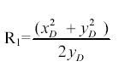
5) 弧线绘出后，检查弧线长度和控制点坐标的对角线长度。拱圈或拱肋的水平长度
误差及拱轴线偏差均不宜大于计算跨径的1/2000，否则须进行调整。
6) 为在大样使用期间能保持线条清晰，弧线以不同颜色的油漆标记牢固。
7) 根据放出的拱圈弧线即可设计拱架、确定拱块尺寸、计划混凝土拱圈的分段、确定空缝位置以及安排预埋构件位置等。
根据放出的拱圈或拱肋大样和拱架大样即可制作各种样板。拱圈及拱肋样板，要求轻便、牢固和不变形，一般采用杉木制作桁架式样板。样板所用木杉须刨薄、风干。
2. 备料
(1) 石块规格
应按设计规定，在拱圈大样上划分块数和确定尺寸。粗料石拱石的形状和尺寸应符合下列规定：
1) 当拱圈曲线半径较大时，拱石可做成矩形；曲线半径较小且辐射缝上下宽度相差超过30%时，拱石应做成楔形；
2) 最小厚度T1 不小于20cm，最大厚度T2 应按设计或施工放样而定；
3) 高度H应为最小厚度T1 的1.2～2.0 倍，以使上下层拱石相互错缝搭接15cm～20cm为宜；
(4) 长度L 应为最小厚度的2.5～4.0 倍，一般为50cm～70cm。
(2) 拱石备料
制备拱石应立纹破料，加工时应达到拱石形状方正，边角整齐，表面平整，其加工精度可按规定的石料类别规定办理。粗粗石拱石应按样板和规定的长度开凿，尺寸一般不宜大于样板，可稍小于样板，但误差在5mm 以内。
粗料石拱石应根据它在放样图上的位置，按“排一层一长度”的顺序逐块编号，并用油漆标明。拱石运到现场后应按使用顺序，分排分层堆放整齐、标记明确。
(3) 砂浆
1）砌筑拱圈用的砂浆为水泥砂浆。
2）砂浆具有良好的和易性，其稠度以标准锥体沉入度表示，用于石砌体时宜为4cm～7cm；气温较高时可适当增大。零星工程用的砂浆稠度，可用直观法进行检查，检查时，
以用手能将砂浆捏成小团，松手后不松散，且不从灰铲上流下为度。
3）水泥砂浆的水灰比，不宜大于0.65，较温暖地区不宜大于0.7。
4）砂浆的配合比应通过试验达到要求的强度等级M 来确定。可采用质量比或体积比。
当变更砂浆的组成材料时，其配合比应重新试验确定。对于少量零星工程可采用适当的经验配合比。
5）砂浆应随拌随用，保持适宜的流动性。在运输过程中或储存器中发生离析、泌水的砂浆，砌筑拱圈前应重新拌和；已凝结的砂浆，不得掺水重新拌和和使用。
6）砂浆中使用的水泥、砂、水等材料质量符合混凝土工程相应材料的质量标准。砂浆中用的砂子采用中砂或粗砂。
3. 拱架构造及安装
(1) 拱架构造
满布式拱架一般可分为上下两部分，下部为支架，上部为拱架（或拱盔）。支架的构造基本上与木桥相同，但在纵横方向均应设置水平撑和斜撑（或剪刀撑），以使排架稳定。
较高的支架，可采用框架式结构，但两半跨构造应尽量对称，上下游应设斜撑或拉索。
拱架的弧形木，一般跨度为2m～3m，弧形木上缘应按拱圈七拱肋的内侧弧线制成
弧形。
拱架的水平拉杆设置于起拱线的水平位置上拱架的横向间距为1.2m ～1.7m，横板下需设置横梁，其间距一般可取60cm～70cm。
各片拱架间需设夹木连接。
拱架的卸落设备设置在弧形木下支点处；
拱架各杆件的连接应当力紧密，用铁夹板、硬木夹板、抓钉等铁件或硬木连接。
(2) 支架基础
本标段拱桥处无勘探资料，基础支承情况视挖基情况而定。
支架基础必须稳固，承重后应能保持均匀沉降且下沉量不得超过设计范围。基础为石质时，将表土挖去，立柱根部岩面应凿低、凿平。
基础为密实土时，如施工期间不会被流水冲刷，可采用枕木或铺砌石块做支架基础；如基础工期间可能被流水冲刷或为松软土质时，需采用桩基、框架结构或其他加固措施施工。如果采用夯填碎石补强，砂砾土用水泥固结，再在其上浇混凝土基座作为支架基础措施。
(6) 制作及安装
拱架的主要杆件采用材质较强、无损伤、无腐烂及湿度不大的木材。拱架制作安装
时，拱架尺寸形状符合设计要求，立柱位置准确且保持直立，各杆件连接接头要紧密，支架基础牢固。拱架全部安装完成后，应全面检查，确保结构牢固可靠。
拱架就地拼装。满布式木拱架的制作及安装程序如下。
1）在平台上，按拱圈（或拱肋）内弧线加施工预拱度值放出拱模弧线，并将拱模弧
线分成若干段，定出弧形木接头位置和排架、斜撑、拉杆的中心线或叠桁式拱盔顶板和立柱顶端的中心线和位置。
2）在样台上量出各杆件尺寸，制作各杆件大样。
3）在支架及卸落设备上抄平，定出拉杆水平线，安装拉杆、立柱、斜撑、夹木及弧
形木等杆件。
4）在弧形木各节点上抄平（包括预拱度），准确地按拱模弧线（减去模板、垫木和横梁的高度）控制弧形木高度。
4. 拱圈模板
(1) 板拱模板
板拱拱圈模板（底模）的厚度应根据弧形木或横梁间距大小来确定。有横梁时底模板厚度为4cm～5cm，直接搁在弧形木上时为6cm～7cm。为使顺向放置的模板与拱圈内弧线圆顺一致，预先将木板压弯。压弯的方法是：每4 块木板一叠，将两端支起，在中间适当加重，使木板弯至正矢符合要求为止，施压约需半个月左右的时间。40cm 以上跨径的拱桥模板可不必事先压弯。
石砌板拱拱圈的模板，应在拱顶处预留一空档，以便于拱桥的拆卸。在预留空档处应留置孔洞，以便清洗落入空档内的砂浆。底模铺好后，应标出桥中心线、拱圈中线、拱圈边线及其他有关各点。
(2) 拱肋模板
拱肋侧面模板，一般应预先按样分段制作，然后拼装在底模板上，并用拉木、螺栓拉杆及斜撑等固定。
拱肋间的横撑模板与上述侧模构造基础相同，处于拱轴线较陡位置时，可以斜撑支撑在底模板上。
5. 拱圈砌筑
(1) 砌缝
拱圈的受压面砌缝（即竖缝）应成辐射形且与拱轴线垂直。但相邻两排的各层砌缝，包括横缝和竖缝，必须互相错开，错开距离应大于10cm。
(2) 砌缝宽度
粗料石砌缝宽度为1cm～2cm，不应大于2cm。
当用短形拱石时，辐射形砌缝楔形，但上下宽度之差不得超过30%。
(3) 拱座
拱座一般呈五角形。拱座内各拱石（即拱座石）应采用特制的五角石，以改善拱圈与墩台连接处的受力状况。五角石不得带有锐角，应砌成行列，并应与拱轴的延长线垂直。
为简化施工，石砌拱座也可用符合设计要求的现浇混凝土拱座或预制混凝土拱座石来代替。
(4) 模板上放线
为便于控制各排拱石的位置，粗料石拱圈应在砌筑前按拱圈放样图和拱弧实际长度，将各排拱石和辐射形砌缝位置用墨线画在模板上。拱弧实际长度应包括设置预拱度后拱弧的加长和墩台以及拱架施工中的允许误差。拱弧增加的长度可平均摊入各砌缝中，但应保持两个半跨的对称和拱顶石或跨中心位置居中。画线后应将各排拱石的号数用油漆标明。
(5) 砌缝控制
砌筑拱石时应以三角样尺控制竖缝保持成辐射形。三角样尺底边的弧线应与模板弧
度、即拱圈内弧一致。因此，三角样尺应在样台上套制，并按拱圈各段内弧关径的不同，
分别制作和编号。其编号应与各排的编号一致。三角样尺的形状和用法。
(6) 砌筑方法
拱圈砌筑应按编号顺序取用石料。砌筑时砌缝砂浆应铺填饱满。对于较平的砌缝，
应先座浆再放拱石挤砌，以利用石料自重将砂浆压实。侧面砌缝可填塞砂浆，用插刀捣实。
当砌缝较陡时，可在拱石间先嵌入与砌缝同宽的木条或用橇棍拨垫，然后分层填塞砂浆捣
实，填塞完毕后再抽出木条或撬棍。
6. 拱圈砌筑程序
砌筑拱圈时，为了保证在整个施工过程中拱架受力均匀、变形最小，使拱圈的砌筑
质量符合设计要求，必须选择适当的砌筑方法和砌筑顺序。根据拱罪状跨径大小、构造形
式（矢高、拱圈厚度）、拱架种类等分别采用下列不同的施工方法和顺序。砌筑时，必须
随时注意观测拱架的变形情况，必要时，对砌筑顺序进行调整以控制拱圈的变形。
本标段内两座石拱桥跨径均大于25m，拱圈按跨径大小及拱架类型等情况，在两半跨各分成若干段，均匀对称地砌筑。每段长度一般不超过8m。具体分段方法应按设计规定。
拱圈分段砌筑时，各段间应预留空缝，以防止拱圈因拱架变形而开裂，并起部分预压作用。空缝数量由分段长度而定。在拱脚附近、跨径1/4 点、拱顶及满布式拱架的节点处须设空缝。
7. 拱圈合龙
(1) 安砌拱顶石合龙
砌筑拱圈时，常在拱顶预留一龙口，在各拱段砌筑完成后安砌拱顶石完成拱圈合龙。
分段较多的拱圈以及分环砌筑的拱圈，为使拱架受力对称、均匀，可在拱圈两半跨的1/4处或在几处同时完成拱圈合龙。
为防止拱圈因温度变化产生过大的附加应力，拱圈合龙应按设计规定的温度和时间进行。如设计无规定，则拱圈合龙宜选择在接近当地年平均温度时或昼夜平均温度（一般为17℃～18℃）时进行。
(2) 刹尖封拱
刹尖木楔须用硬木制作，每组木楔由三块木组成，两侧木块宽约10cm，中间木块宽15cm～30cm，组与组之间的距离视拱顶石长度而定。槌击木楔可用木槌或木夯。槌击时，应先轻后重，各组夯力应均匀，槌至拱圈脱离拱架、不再有显著拱起为止。木楔槌击完成后，立即在木楔组与组之间空档中嵌入拱顶石，并用铁片和稠砂浆挤紧、塞严。第一批拱顶石嵌入后即可移出木楔，在其空档内嵌入第二批拱顶石，完成拱圈合龙。
刹尖时，与拱顶石邻近的二三排拱石受震动较大，其砌缝可暂时只用铁条垫隔，待刹后再用稠砂浆填封。其他拱段的空缝，宜在刹尖前填封。
8. 拱架的卸落和拆除
(1) 卸落拱架的期限
拱圈必须在砌筑完成后20d～30d 左右，待砌筑砂浆强度达到设计强度的70%以后才能卸落拱架。此外还须考虑拱上建筑、拱背填料、边拱等因素对拱圈受力的影响，尽量选择对拱体产生最小应力的时机为宜，过早或过迟卸架都将对拱圈受力不利。卸架期限应选择在以下阶段：
空腹式拱在拱上小拱横墙完成后、小拱圈砌筑前；
(2) 卸架设备
1 ）木楔
木楔有简单木楔和组合木楔等不同构造。简单木楔由两块1：6～1：10 斜面的硬木楔形块组成，构造简便。落架时，用锤轻轻敲击木楔小头，将木楔取出，拱架即下落，但敲击时震动较大，且易造成下落不均匀。组合木楔构造由三块楔形木和一根拉紧螺栓组成。
卸架时只需松螺栓，木楔徐徐下降，拱架即可逐渐降落。它比简单木楔卸架较为稳定和均匀。拉紧螺栓所受拉力可按下述公式计算：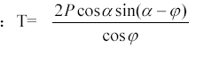
T——螺栓所受拉力；
P——作用于木楔的荷载；
α——木楔斜面倾角，为使木楔滑动，应大于.——木楔块件间摩擦角，为减少放松木楔时的摩阻力，木楔应刨光和涂油。
2 ）砂筒
内装砂子的砂筒可由方木拼成方盒。砂简上面的顶心可用方材或混凝土制成。砂筒
与顶心间的空隙应以沥青填塞，以免砂子受潮不易流出。卸架是靠砂子从砂筒下部的泄砂孔流出而实现的。因此要求筒里的砂子干燥、均匀、洁净。由砂子的泄出量来控制砂筒顶心的降落量（即控制拱架卸落的高度），这样就能由泄砂孔的开与关，分数时行卸架。并能使拱架均匀下降而不受震动。
圆形砂筒的尺寸确定应力验算：
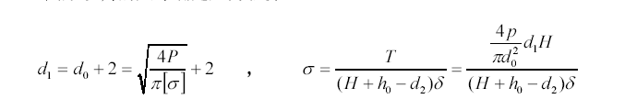
式中： 0 d ——砂筒顶心直径，mm；
1 d ——砂筒内壁直径，mm；
2 d ——泄砂孔直径，mm；
0 h ——顶心放入砂筒的深度，mm，一般为70mm～100mm；
H——降落高度，mm；
T——筒壁受力，N；
α——筒壁受力，MPa；
[ ] σ ——筒内砂子的容许承压应力，可采用10MPa，如将其预压，可达30Mpa。
(3) 拱架卸落的程序和方法
拱架卸落的过程，就是由拱架支承的拱圈（或拱上建筑已完成的整个拱桥上部结构）的重力逐渐转移给拱圈自身来承担的过程，为了对拱圈受力有利，拱架不能突然卸除，而应按一定的卸架程序和方法进行。在卸架中，只有当达到一定的卸落量H 时，拱架才脱充拱圈体并实现力的转移。
满布式拱架所需的卸落量H，应为拱圈体弹性下沉量及拱架弹性回升量之和，即前述预拱度中的5 4 3 2 1 δ δ δ δ δ 及、、、等项数值之和，即：
5 4 3 2 1 δ δ δ δ δ + + + + = d h
上述卸落量为拱顶处的卸落量。拱顶两侧各支点处的卸落量可按直线比例分配。为
使拱圈体逐渐均匀的降落和受力，各支点卸落量应分成几次和几个循环逐步完成。各次和
各循环之间应有一定的间歇。间歇后应将松动的卸落设备顶紧，使拱圈体落实。
根据算出和分配的各支点的卸落量，从拱顶开始，逐次同时向拱脚对称地卸落。对
于悬链线拱的满布式拱架，可从两拱脚开始分别对称地向拱顶均衡地卸落，或由两侧L/4
处开始，分别逐次对称地向拱顶和拱脚两个方向进行。
9. 拱上建筑砌筑
拱上建筑的砌筑，必须在拱圈合龙和空缝填塞后完成，并经过数日养护砌缝砂浆强度达到30%设计强度时才能进行。养护时间一般不小于三昼夜，跨度较大时适当延长养护时间。为避免主拱圈产和过大的示均匀变形，一般应由拱脚步向拱顶对称、均衡地砌筑拱上建筑。
为防止腹拱圈受到拱圈卸落拱架时的变形影响，可在主拱圈砌完成后，先砌腹拱横墙，待卸落拱架后再砌筑腹拱拱圈。腹拱上的侧墙，应在腹拱拱铰处设置变形缝。
10. 砌体养护
拱圈砌筑完后立即用草帘或麻袋覆盖，并于4h 后（砂浆初凝后）经常洒水，使砌体保持湿润。养护时每天洒水的次数，以及养护天数应视水泥品种和气温情况而定，一般为7D～14d。最初三昼夜应勤洒水。拱上建筑的浆砌砌体可采用上述养护方法。
在养护期间，挡拱架为钢筋拱架且施工气温较高时，拱架向阳面的砌体应加以遮盖、包裹，以保持一定的温度和湿度，防止拱架剧烈变形，影响砌体质量。位于河水中及支立于土基上的支架，应经常观察和探测支架基础稳固情况，必要时予以加固，以防支架下沉。
养护期间，砌体应避免碰撞、振动和承重。

空心板桥
1.模板组成
空心板梁模板由底模、侧模、内模和端模4 部分组成。利用龙门架进行预制场出坑及运输，汽车起重机配合人子扒杆进行安装。
2.模板设置
施工时应严格按设计要求进行，确保结构受力安全和制梁外形尺寸准确。侧模采用大块钢模组合拼装。
3.混凝土浇注
混凝土由搅拌站拌合、输送车运输、人工浇注、插入式振捣棒振捣，振捣要指派有经验的人负责。在浇注两侧腹板及顶板混凝土时，要注意对称同步进行，待两侧混凝土浇注捣固好再浇注顶板混凝土；振捣时注意振捣棒不要碰触芯模，以防碰破漏气。每片梁浇注时做三组试件，其中两组与梁体一起养护，作为拆模、断筋时检查梁体强度试验用，另一组在试验室标准养护，作为存档资料。
4.拆模
当梁体混凝土达到一定强度时即可拆模,先拆内模后拆外模。
5.移梁存梁
用龙门架将梁提起，移梁到存梁场内堆放，存梁时间不得大于60d。

排水工程

主要工程数量
M5.0 砂浆砌片石边沟6,133m， M5.0 砂浆砌片石急流槽140.06m， M5.0 砂浆砌片石截水沟4,449m。

施工方案、方法
1.材料选择
片石：形体大致方正，厚度一般不小于20cm，长宽不小于厚度，顶面及底面应平正。
2.砂浆要求
应符合设计规定的强度，有良好的保水性能和一定的稠度，做到配比准确、拌和均匀、色泽一致。砂浆运输使用机动翻转车（特别是距离拌合场较远需要运输的区域）。
3.砌筑方法
(1) 砌块在使用前必须浇水湿润，表面如有泥土、水锈，应清洗干净。
(2) 砌筑基础的第一层砌块时，如基底为岩层或混凝土基础，应先将基底表面清洗、湿润，再座浆砌筑；如基底为土质，可直接做浆砌筑。
(3) 在尊重图纸上基础上，应注意各弯曲地段拐点直顺度，拉双线砌筑。
(4) 浆砌石底面应卧浆铺砌，立缝填浆捣实，做到无空缝和立缝贯通现象。砌筑工作中断，应浆砌好的石层空隙用砂浆填满。再砌筑时石层表面应仔细清扫干净，洒水湿润。
(5) 砌筑时应做到:
1) 每层块石尽可能有一致的高度，并每砌高0.7～1.8ｍ找平一次；
2) 砌筑镶面石时，错缝应按规定方法排列，同一层中用一丁一顺或一层丁石一层顺石，灰缝宽度为2～3cm；
3) 砌筑填心石，灰缝应彼此错开，水平灰缝不得大于3cm，垂直灰缝不超过4cm，个别空隙较大时，应在砂浆中填塞小石块。

涵洞施工
本标段通道涵洞13 道计750.55m，其中石拱涵共4 座：K32+454、K34+095、K34+302、K34+560。钢筋混凝土盖板涵共9 座：K32+822、K33+144.5、K34+910、K35+051.67、K35+200、K35+562、K35+870.23、K36+114、K36+386，由所属综合作业队负责施工。

钢筋混凝土盖板涵
基坑开挖采用挖掘机，预留一部分用人工开挖至基底，并按设计要求整修基坑尺寸，遇水沟则在基坑两侧开挖排水沟和集水坑，辅以抽水机抽水，确保水位控制在基底以下。
在基础砌筑前，如基底为土层，可不座浆；如基底为岩层，先将其表面清洗、湿润、再座浆砌筑，以上均采用挤浆法施工，分层分段砌筑，分段位置设在沉降缝或伸缩缝处。盖板在墙身砌筑到位后，立模、绑钢筋现浇施工，施工时要严格控制混凝土外观质量，保证表面光滑、平整。

石拱涵
1.涵洞基础
施工前先对下卧层地基土进行检查验收。地基土承载力或密实度符合设计要求时，可进行基础施工。对于软弱地基应按照设计规定进行加固处理，符合要求后，才可进行基础施工。采用分段施工法，从出口段开始，从左向右逐段砌筑。
2.拱架的制作与安装
为了使拱架具有准确的外形及各部尺寸，在制作拱架前，要在样台上放出拱架大样，必须计入预拱度。然后，逐杆进行安装。安装时及时测量，以保证设计尺寸的准确，安装好后，应检查轴线偏差、纵轴平面位置、底模顶面标高等，不超过规范要求。
拱架支立牢固，拆卸方便，纵向连接稳定，拱架外弧平顺。拱架不得超越拱模位置，拱模不得侵入圬工断面。安装完毕后，对其平面位置、顶部标高、节点联系及纵横向稳定性进行检查，不符合要求的，立即整改。
3.拱架拆除及拱顶填土
拱圈圬工强度达到设计值的70%，即可拆除拱架，但必须达到设计值后方可填土。
拆卸拱架时应沿桥涵整个宽度上将拱架同时均匀降落，并从跨径中点开始，逐步向两边拆除。
在拟定卸落程序时应注意以下几点：在卸落前应在卸架设备上划好每次卸落量的标记，应设专人用仪器观测拱圈挠度变化情况，并详细记录。
4.材料要求
拱圈石采用粗料石，石料强度不小于30MPA，拱圈采用M7.5 砂浆砌筑；挡墙（包括基础）采用片块石，石料强度不小于25MPa，挡墙、基础及锥坡采用M5.0 砂浆砌筑。
5. 沉降缝及回填土
沉降缝贯穿整个断面，缝宽1～2cm，缝内填塞黏土胶泥，外用砂浆抹平，也可用麻絮浸沥青填满全缝。
涵台后填土必须分层夯实，分层厚度不大于30cm，压实度不低于90%，压实范围为1～2 倍填土高。

路基防护
本标段路基防护工程量较大。根据不同的地质情况、边坡高度、边坡坡率采用不同的防护形式。本项目路基防护设计形式有：种草铺草皮13,658 m2，M5.0 砂浆砌片石挡墙基础1,719.2m3，M7.5 砂浆砌片石挡墙10,400m3，干浆砌片石护坡692.2 m3，土工布2,061.5m3。

浆砌片石边坡及挡墙施工
路基边坡防护应随路基分段成型及时跟进施工，避免边坡塌滑和冲刷。防护工程由路基工程队负责，下设路基防护施工组，具体组织施工。
(1) 路基成型后，安排测量放样，刷整边坡，其线位和标高经检查合格后开始砌筑基础、墙身、边坡。
(2)砂浆拌制要严格按配合比计量进行，并按规定抽取试件。
(3)砌体施工按《砌石工程规则》要求进行，注意放线准确、基础到位，石材的强度、规格要符合要求，组砌方法要正确；按挤浆法施工，以确保砂浆的饱满度，泄水孔、沉降缝要严格按设计位置设置，确保整个砌体砂浆饱满密实、结构牢固、大面平整、内实外美。
(4)砂浆勾缝不宜太早，待路基基本稳定后进行。灰缝深1-2cm，清扫干净并用水润湿后，用1:1-1:2 砂浆勾平凹缝。
(5)对路堤挡墙或护脚，应在路堤填筑前安排施工，对高挡墙可分层砌筑分层填土，以方便挡墙施工。

种草边坡防护施工
1.材料
(1) 沿线绿化物应符合图纸要求，并选用适宜本地区生长的植物；
(2) 种植和养护用水，应不含任何对植物生长有害的酸、碱、盐、油等物质；
(3) 种植应具有透水作用并含有有机机质，不应有碱、盐及垃圾等对植物生长有害的物质。
2.施工要求
在缺少表土或厚度不足的表土层上种植植物时，撒铺经监理工程师同意的土壤。土壤厚度应达到植物生长所必须的最小厚度即0.15m。
3.采集运输
采集的草皮、草籽应具有耐旱、耐涝、容易生长、蔓面大、根部发达、茎低矮强壮多年生长的特性。运输过程中采取有效的保护措施，勿使草皮、草籽受损伤，并用湿麻袋、帐篷布覆盖，防止太阳、大风和恶劣气候的损害。
4.管理
栽植后立即浇水，彻底浇透。在种植工作结束后，经监理工程师检验后到缺陷责任期终止前，进行有效管理，使草皮保持良好的生长条件，达到草皮全部存活。管理工作包括洒水、施肥、清除杂草、杂物、垃圾，防治病虫害以及保护种植地带的整洁和美观等。

施工工艺框图

路基填筑施工工艺框图见图7-2

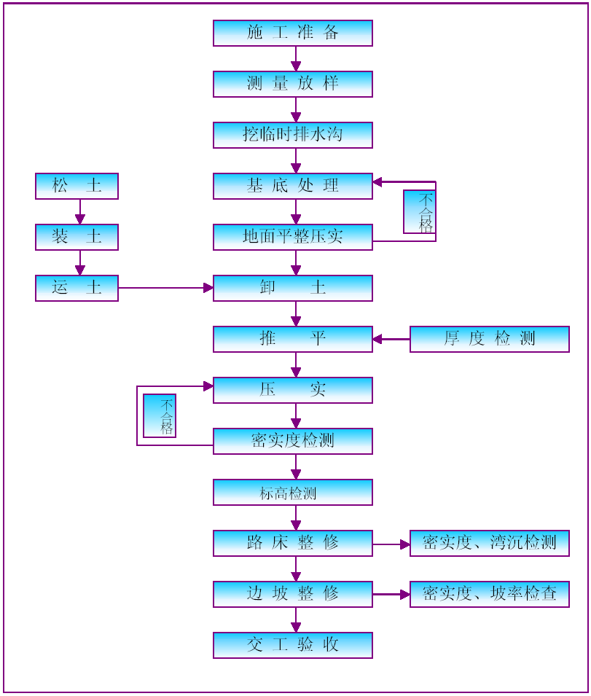

石方开挖施工工艺框图(见图7-2)
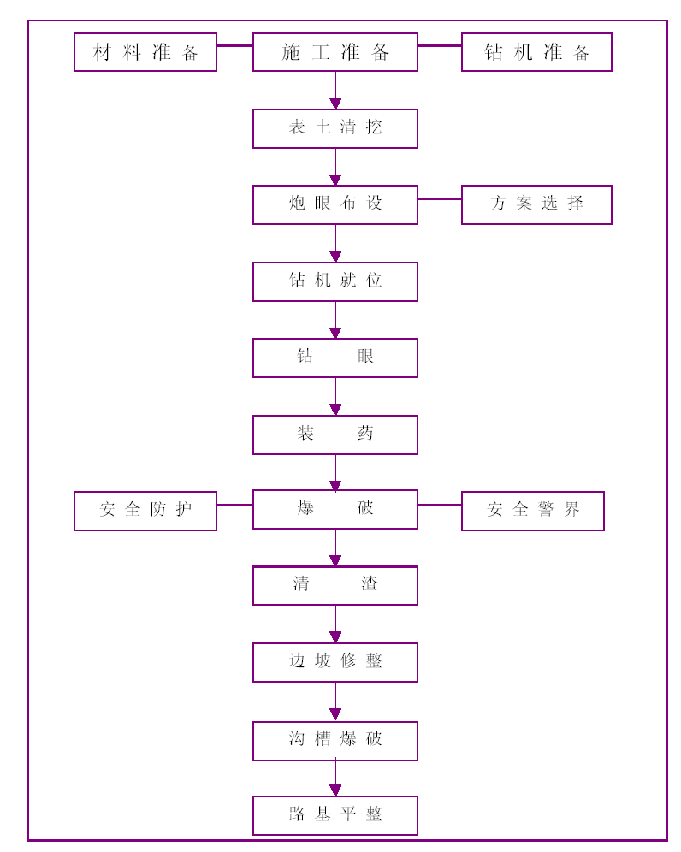

钢筋混凝土盖板涵施工工艺框图（见图7-3）
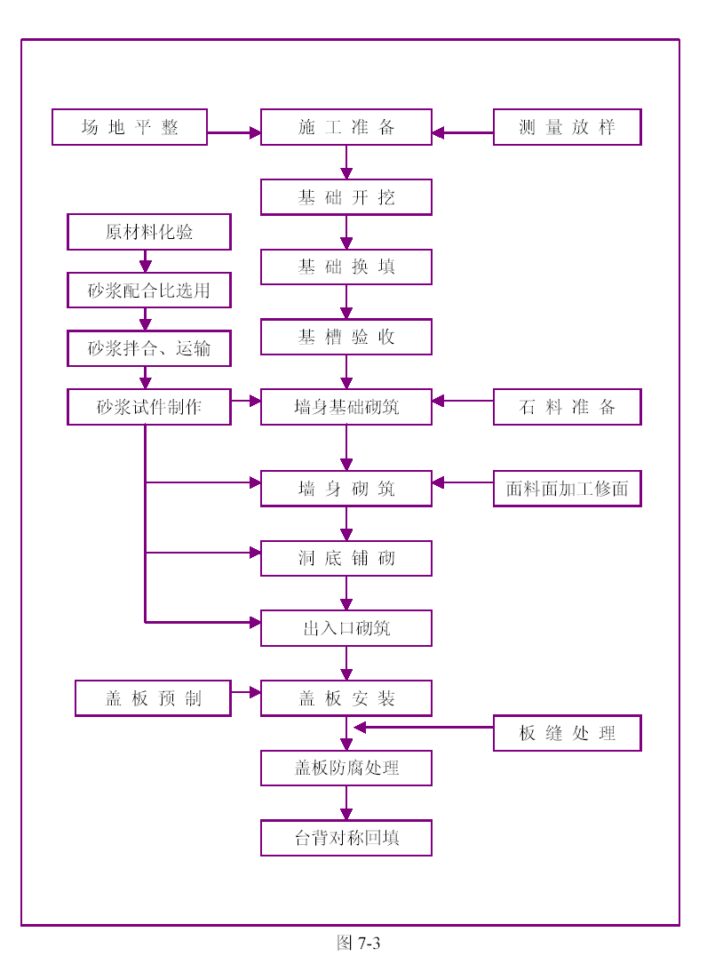

石拱涵施工工艺框图(见图7-4)

钻孔桩施工工艺框图(见图7-5)

墩、台身施工工艺框图(见图7-6)
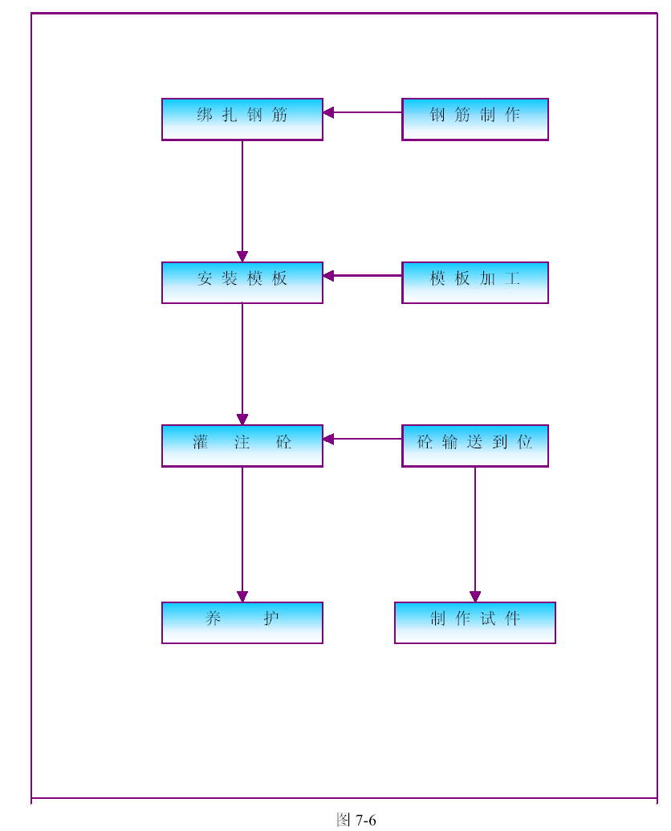

空心板梁预制施工工艺框图(见图7-7)
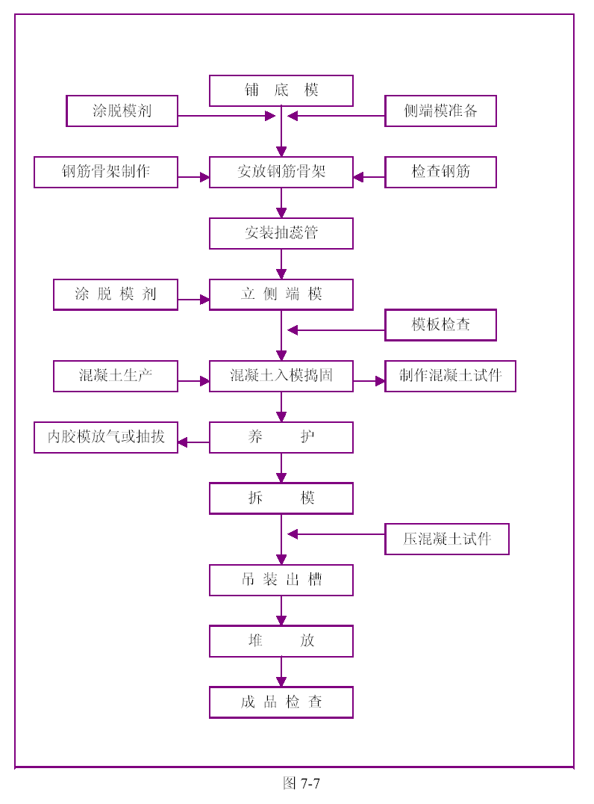

桥梁安装施工工艺框图(见图7-8)
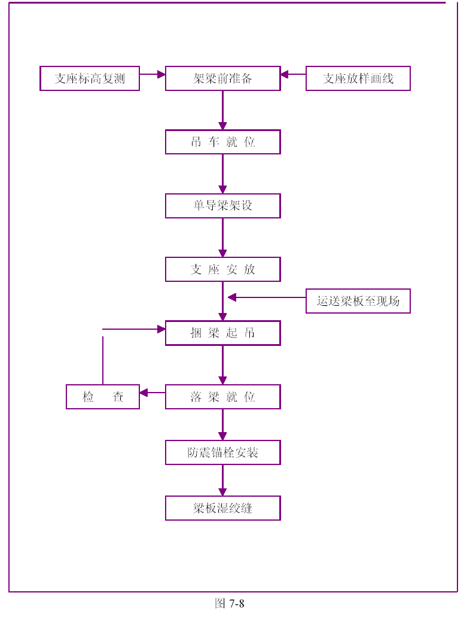

石拱桥施工工艺框图(见图7-9)
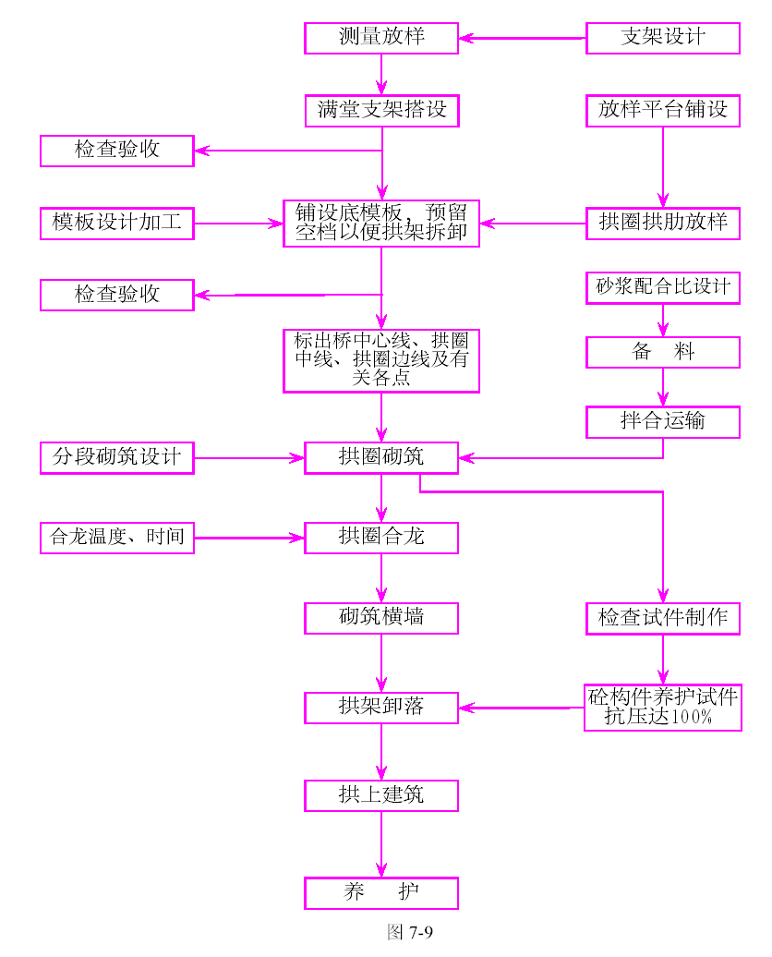

桥面铺装施工工艺框图（见图7-10）
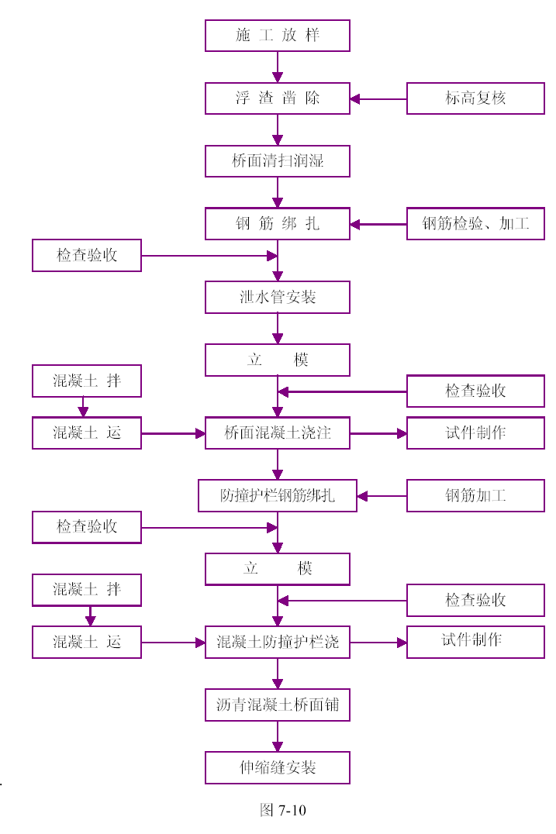

水泥稳定碎石层施工工艺框图(见图7-11)

水泥混凝土路面施工工艺框图(见图7-12)
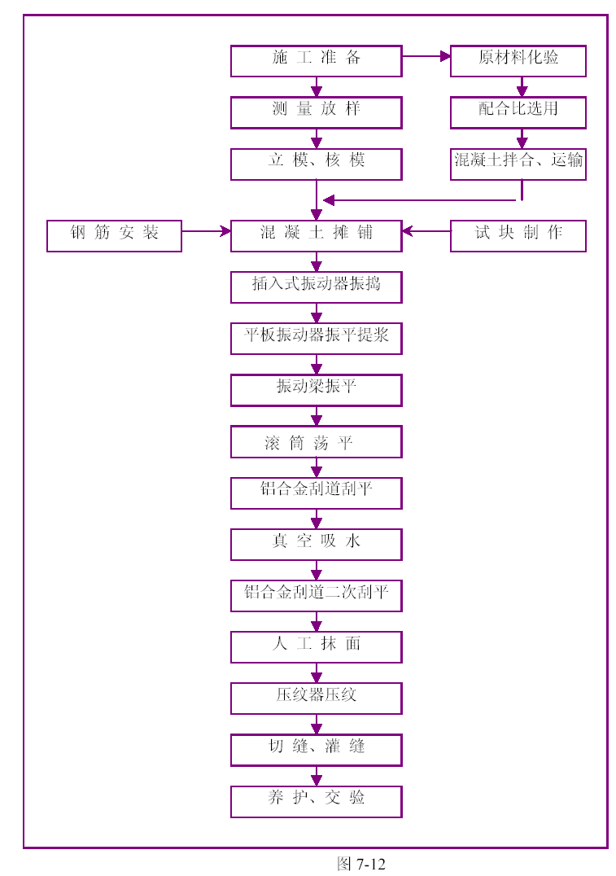

浆砌粗料石施工工艺框图（见图7-13）
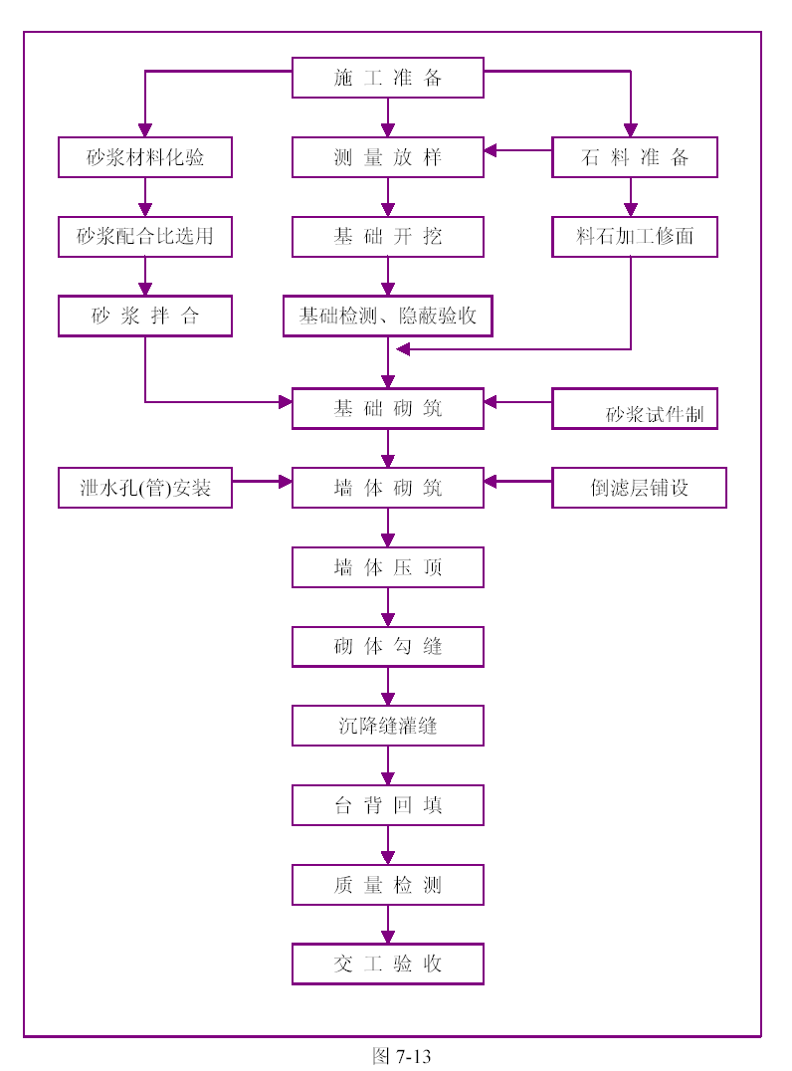

确保工程质量和工期的措施

确保工程质量的措施
我处一贯把工程质量视为企业的第一生命，并以优良的工程质量享誉建筑市场，通过GB/T 19002-ISO9002 国际质量标准认证，使我处的质量管理水平有了明显提高，为今后的质量管理工作奠定了坚实的基础。在本项目工程施工质量管理中我们将坚持贯彻ISO9002 质量标准，制定质量计划，落实“以人为本、遵规守纪、信守合同，以优良的工程质量、周到的服务赢得用户的信任“的质量方针目标，推行全面质量管理，制定创优规划，以实现本项目全面创优的目标。

质量目标
本标段工程质量目标为：分项工程合格率100%，优良率95%以上，分部工程合格率100%，优良率95%，单位工程优良率100%，实现全标段创优质工程，争创省部优精品工程，坚决杜绝不合格工程和项目。

组织保证体系
项目部成立由项目总经理、总工程师、副总经理、质检部经理、工程部经理、试验室主任等组成的全面质量管理领导小组，领导小组主管领导为总工程师××。负责制定整个标段工程质量创优规划、方针、措施，项目部下设安全质量监察部，配专职质检工程师1名、兼职质检工程师3 名，具体负责传达、布置、落实项目部的有关质量方针政策，并检查各施工队质量实行情况；各工程队分别设置质量管理现场领导组，负责现场质量的控制和落实。

质检制度保证
实行质检否决制和质量奖惩制度，并依据公司质量管理条例进行。采用三级检验制度：即班组自检、项目质检员复检、公司核检制度。公司质检小组每周至少一次到工地进行质量全面检查。建立严格的报检制度。即施工班自检、项目质检员复检达到要求后，报监理单位、质监部门、建设单位等有关部门复检，每一环节应有书面签证。

工期保证措施
本标段工程量大、工期紧、工序多，各工序能否按计划施工完成，是保证工期的关键，充分发挥项目部现场统一调度中心的作用，使各个环节保持连续均衡，有节奏地进行，形成一种紧张热烈而有条不紊的生产气氛, 确保工程按期完成，必须注意以下几方面工作：

项目部协调调度
1.严格执行网络计划，工序穿插紧密，工艺顺序合理，制定工序拖延惩罚办法，使各工种紧凑协作。
2.督促检查施工准备、施工计划和工程合同执行情况。
3.检查和综合平衡劳动力、物质供应和机械调配。
4.检查和调节现场平面管理，建立每周一次生产碰头会及每天一次现场协调会制度，对施工现场进行综合协调，与甲方、质监和设计部门密切配合，及时处理施工中出现的各种问题，解决作业计划中的各种矛盾，使计划能顺利贯彻执行。

落实保证措施
1.加强项目施工管理，实行项目经理负责制，逐级签定承包责任，落实施工网络计划。
项目部设调度室，项目经理全面负责施工计划的实施，按计划组织劳、材、机等资源配置，全面有效地行使指挥、组织、控制、协调等管理职能。
2.切实做好实施性施工组织设计，加强计划管理和预控管理，按照施工形象进度计划和网络控制计划，预先做好技术、质量、安全的施工筹划和机具、设备、材料的供应，以保证施工顺利进行。
3.充分发挥科技效能作用，对重点、难点工程积极进行科技攻关，选择科学的施工方案和施工方法，加快施工进度。
4.做好砂场、石料场和备料工作，确保前期施工需要。
5.加大机械设备投入，提高机械化作业水平，并做好维修保养工作，保证其良好状态。6.做好与当政府、关系单位的协调工作，协助业主做好征地拆迁，以便各工程能按时全面展开施工。
7.严格按施工组织设计和网络计划施工，抓好关键线路的重点及难点工程施工进度，每周召开工程调度例会，通报施工质量、进度情况，分析存在问题，及时调整布置。
8.提前做好雨期施工技术、安全等准备工作，合理安排工序，充分利用每年有利施工期节，突击施工，加快进度。
9.做好安全工作，以安全促进度；备足应急资金，一旦工程进度款供应不及时，便可调剂使用，确保施工顺利进行。
